Í N D I C E PÁGINA

**INTRODUCCIÓN 2**

**I.** **AUDITORÍA AL DESEMPEÑO DE LAS MATRICES DE INDICADORES PARA RESULTADOS 20-AEMD-A-GOB-023-042 4**

**I.1. ANTECEDENTES 4**

**I.2. ASPECTOS GENERALES DE AUDITORÍA 7**

**A. Título de la auditoría. 7**

**B. Objetivo 8**

**C. Alcance 8**

**D. Criterios de Selección 8**

**E. Áreas Revisadas 9**

**F. Procedimientos de Auditoría Aplicados. 9**

**G. Servidores Públicos que intervinieron en la Auditoría 10**

**I.3. RESULTADOS DE LA FISCALIZACIÓN EFECTUADA** **11**

**A. Resumen general de observaciones y recomendaciones emitidas en materia de desempeño. 11**

**B. Detalle de Resultados 11**

**I.4. COMENTARIOS DEL ENTE FISCALIZADO 45**

**I.5.TABLA DE JUSTIFICACIONES Y ACLARACIONES DE LOS RESULTADOS …………………………………………………….............................. 46**

**II. DICTAMEN DEL INFORME INDIVIDUAL DE AUDITORÍA 46**

## INTRODUCCIÓN

Por disposición contenida en los artículos 75 fracción XXIX y 77 de la Constitución Política del Estado Libre y Soberano del Estado de Quintana Roo, corresponde al Poder Legislativo, a través de la Auditoría Superior del Estado, revisar de manera posterior la Cuenta Pública que el Gobierno del Estado le presente sobre los resultados de la gestión financiera, y el grado de cumplimiento de los objetivos contenidos en los planes y programas aprobados conforme a la ley. Esta revisión comprende la fiscalización a las Entidades Fiscalizables, que se traduce, a su vez, en la obligación de las autoridades que las representan de presentar su Cuenta Pública para efectos de que sea revisada y fiscalizada.

Esta revisión se realiza a través de Normas Profesionales de Auditoría del Sistema Nacional de Fiscalización (NPASNF), y en consideración a las disposiciones establecidas en la Ley General de Contabilidad Gubernamental y a la normatividad emitida por el Consejo Nacional de Armonización Contable (CONAC), dando cumplimiento, además, de las diversas disposiciones legales aplicables, con el objeto de hacer un análisis de las Cuentas Públicas a efecto de poder rendir el presente Informe a esta H. XVI Legislatura del Estado de Quintana Roo, con relación al manejo de las mismas por parte de las autoridades estatales.

La formulación, revisión y aprobación de la Cuenta Pública del **Colegio de Bachilleres del Estado de Quintana Roo (COBAQROO),** contiene la realización de actividades en las que participa la Legislatura del Estado. Estas acciones comprenden:

**A.- El Proceso Administrativo;** que es desarrollado fundamentalmente por el **Colegio de Bachilleres del Estado de Quintana Roo**, en la integración de la Cuenta Pública, la cual incluye los resultados de las labores administrativas realizadas en el Ejercicio Fiscal 2020, así como las principales políticas financieras, económicas y sociales que influyeron en el resultado de los objetivos contenidos en los programas estatales, conforme a los indicadores establecidos en el Presupuesto de Egresos, tomando en cuenta el Plan Estatal de Desarrollo, el programa sectorial, institucional, regional, anual y demás programas aplicados por el Ente.

**B.- El Proceso de Vigilancia;** que es desarrollado por la Legislatura del Estado con apoyo de la Auditoría Superior del Estado, cuya función es la revisión y fiscalización superior de los Ingresos, Presupuestos, Egresos, Políticas, cumplimiento de los objetivos y metas contenidos en los programas y todo lo relacionado con la actividad financiera-administrativa del **Colegio de Bachilleres del Estado de Quintana Roo.**

En la Cuenta Pública del H. Poder Ejecutivo del Gobierno del Estado Libre y Soberano de Quintana Roo, correspondiente al Ejercicio Fiscal 2020, se encuentra reflejado el ejercicio del gasto público de la administración pública central, integrada por el despacho del Gobernador, incluidos sus órganos administrativos desconcentrados, organismos públicos descentralizados y las dependencias, dentro de las cuales se encuentra el **Colegio de Bachilleres del Estado de Quintana Roo,** registrando la aplicación de recursos federales, estatales e ingresos propios.

El C. Auditor Superior del Estado de Quintana Roo, de conformidad con lo dispuesto en los artículos 8, 19 fracción I, y 86 fracción IV, de la Ley de Fiscalización y Rendición de Cuentas del Estado de Quintana Roo, aprobó en fecha 22 de enero de 2021, mediante acuerdo administrativo, el Programa Anual de Auditorías, Visitas e Inspecciones (PAAVI) correspondiente al año 2021, y que contempla la Fiscalización a las Cuentas Públicas del Ejercicio Fiscal 2020, el cual fue expedido y publicado en el portal web de la Auditoría Superior del Estado de Quintana Roo.

En este sentido, la auditoría realizada a la Cuenta Pública del **Colegio de Bachilleres del Estado de Quintana Roo**, correspondiente al Ejercicio Fiscal 2020, desarrollada con un enfoque de Desempeño, fue denominada **Auditoría al Desempeño de las Matrices de Indicadores para Resultados 20-AEMD-A-GOB-023-042**, y notificada en fecha 07 de abril de 2021, mediante la Orden de Auditoría, Visita e Inspección con número de oficio **ASEQROO/ASE/AEMD/0440/04/2021**.

Por lo anterior, y en cumplimiento a los artículos 2, 3, 4, 5, 6 fracciones I, II y XX, 16, 17, 19 fracciones I, V, VII, XII, XV, XXVI y XXVIII, 22 en su último párrafo, 38, 40, 41, 42, 61 y 86 fracciones I, XVII, XXII y XXXVI, de la Ley de Fiscalización y Rendición de Cuentas del Estado de Quintana Roo, se tiene a bien presentar el Informe Individual de Auditoría obtenido, en relación con la auditoría de desempeño de la Cuenta Pública del **Colegio de Bachilleres del Estado de Quintana Roo,** correspondiente al Ejercicio Fiscal 2020.

## AUDITORÍA AL DESEMPEÑO DE LAS MATRICES DE INDICADORES PARA RESULTADOS 20-AEMD-A-GOB-023-042

## I.1. ANTECEDENTES

En los últimos treinta años, economías de diversos países rompieron paradigmas en cuanto al enfoque de la administración de los recursos públicos, por dos razones principales:

* La necesidad de hacer más con los mismos recursos, y
* La necesidad de rendir cuentas a los ciudadanos, cada vez más exigentes con la eficiencia, en la asignación y uso de los recursos públicos.

Como resultado, surge el enfoque de Gestión para Resultados (GpR). La GpR es un modelo de cultura organizacional, directiva y de desempeño institucional que pone más énfasis en los resultados que en los procedimientos. Aunque también interesa cómo se hacen las cosas, cobra mayor relevancia qué se hace, qué se logra y cuál es su impacto en el bienestar de la población; es decir, la creación de valor público.

En el marco de la GpR y con fundamento en el marco constitucional y legal, a partir de 2006 y hasta 2008, se implantó en la Administración Pública Federal (APF) el Presupuesto basado en Resultados (PbR), procurando la alineación entre la planeación, la programación, el presupuesto, el control, el ejercicio, el seguimiento y la evaluación del gasto público. De 2009 en adelante, se está llevando a cabo la consolidación de dicha iniciativa.

El PbR es un proceso basado en consideraciones objetivas sobre los resultados esperados y alcanzados para la asignación de recursos, con la finalidad de fortalecer la calidad del diseño y gestión de las políticas, programas públicos y desempeño institucional, cuyo aporte sea decisivo para generar las condiciones sociales, económicas y ambientales para el desarrollo nacional sustentable; en otras palabras, el PbR busca elevar la cobertura y la calidad de los bienes y servicios públicos, cuidando la asignación de recursos particularmente a los que sean prioritarios y estratégicos para obtener los resultados esperados.

Así mismo, dentro de este contexto la Metodología de Marco Lógico (MML) es una herramienta que facilita el proceso de conceptualización, diseño, ejecución, monitoreo y evaluación de programas y proyectos. Su uso permite:

* Presentar de forma sistemática y lógica los objetivos de un programa y sus relaciones de causalidad;
* Identificar y definir los factores externos al programa que pueden influir en el cumplimiento de los objetivos;
* Evaluar el avance en la consecución de los objetivos, así como examinar el desempeño del programa en todas sus etapas.

La Matriz de Indicadores para Resultados (MIR) es una herramienta que permite vincular los distintos instrumentos para el diseño, organización, ejecución, seguimiento, evaluación y mejora de los programas, resultado de un proceso de planeación realizado con base en la Metodología del Marco Lógico[1].

Desde la perspectiva igualitaria de oportunidades administrativas y de responsabilidad hacendaria, la metodología de Presupuesto con base en Resultados que aplicará el presente gobierno a través del Plan Estatal de Desarrollo (PED) propone enfrentar la asignación irracional e inercial del gasto público, cambiar la verticalidad de las decisiones en materia de planeación y gestión gubernamental, reforzar los esquemas de transparencia y rendición de cuentas, pero ante todo, coadyuvar para que el gobierno estatal, en coordinación con los otros órdenes de gobierno sean aliados de los ciudadanos en el diseño y aplicación de políticas públicas orientadas a la generación de valor público.[2]

Quintana Roo enfrenta un contexto complejo ante la fragilidad de los sistemas de planeación, programación, seguimiento, evaluación y control, vinculado a la ausencia de técnicas, que en conjunto obligan a la revisión minuciosa de la acción gubernamental; esta situación ha generado que los errores cometidos históricamente sean expuestos en la vitrina pública del contexto nacional[3].

El modelo de gobierno de la administración 2016-2022 está sustentado en la Gestión para Resultados (GpR), dando pauta a consolidar al Presupuesto basado en Resultados (PbR) y al Sistema de Evaluación del Desempeño (SED), de una manera operable al integrar los resultados para la toma de decisiones del proceso de programación, presupuestación, seguimiento, evaluación, control, rendición de cuentas y transparencia al interior y exterior de la administración pública[4].

**El Colegio de Bachilleres del Estado de Quintana Roo** (COBAQROO), es un Organismo Descentralizado de la Administración Pública Paraestatal, auxiliar del Poder Ejecutivo, con personalidad jurídica y patrimonio propio. Por lo que, su deber ser es apoyar compromisos y tener capacidad en la toma de decisiones, con certeza y oportunidad, además de fomentar cambios individuales y/o colectivos en lo humano y profesional para el logro de metas y condiciones de vida y trabajar de manera cooperativa para el logro de los objetivos institucionales.

El artículo 2 del Decreto de creación[5], establece que, para el cumplimiento de su objeto, el **Colegio de Bachilleres del Estado de Quintana Roo,** tendrá, entre otras, las atribuciones siguientes:

* Impartir educación del tipo medio superior, en las distintas modalidades;
* Otorgar o retirar reconocimiento de validez oficial a estudios realizados en los planteles a que se refiere la fracción I del presente artículo, que impartan el mismo tipo de enseñanza y;
* Ejercer las demás que le otorguen las diversas normas y lineamientos aplicables.

El **Colegio de Bachilleres del Estado de Quintana Roo** tiene como misión, ser una institución pública de educación media superior que forma integralmente a sus estudiantes bajo el enfoque de competencias, preparándolos para la vida, el mercado laboral y la educación superior, con los principios de calidad, equidad, inclusión, transparencia y rendición de cuentas.

De igual manera, tiene como visión el ser una institución líder a nivel estatal en educación media superior, reconocida por su calidad educativa, con una oferta diversificada que responde a las necesidades de la sociedad, con docentes y directivos competentes e infraestructura y servicios educativos pertinentes.[6].

Dentro de este marco, se plantea que, de acuerdo con la información Programática Presupuestaria del Presupuesto de Egresos del Estado de Quintana Roo para el Ejercicio Fiscal 2020, las erogaciones del **Colegio de Bachilleres del Estado de Quintana Roo,** fueron por **$720,285,666** (Setecientos veinte millones doscientos ochenta y cinco mil seiscientos sesenta y seis pesos 00/100 M.N), para la operación de los Programas Presupuestarios E131-Educación Media Superior y M001-Gestión y Apoyo Institucional.

Bajo el contexto anterior, la Auditoría de Desempeño realizada a lasMatrices de Indicadores para Resultados, está orientada a fiscalizar el marco normativo, la política de integridad, las Matrices de Indicadores para Resultados (MIR) de los Programas Presupuestarios, de acuerdo con la Metodología del Marco Lógico, y capacitación de los servidores públicos en materia de Presupuesto basado en Resultados, Sistema de Evaluación del Desempeño, Matrices de Indicadores para Resultados y Metodología del Marco Lógico, a cargo del **Colegio de Bachilleres del Estado de Quintana Roo.**

## I.2. ASPECTOS GENERALES DE AUDITORÍA

### Título de la auditoría.

La auditoría que se realizó en materia de desempeño al **Colegio de Bachilleres del Estado de Quintana Roo,** de manera especial, y enunciativa mas no limitativa, fue la siguiente:

**Auditoria al Desempeño de las Matrices de Indicadores para Resultados 20-AEMD-A-GOB-023-042**

### Objetivo

Fiscalizar la correcta elaboración de las Matrices de Indicadores para Resultados del **Colegio de Bachilleres del Estado de Quintana Roo.**

### Alcance

La auditoría se basó en el estudio general de las acciones emprendidas por el **Colegio de Bachilleres del Estado de Quintana Roo** para la implementación del control interno, referente al marco normativo y política de integridad, el diseño de las Matrices de Indicadores para Resultados (MIR) de los Programas Presupuestarios (Pp) y las acciones realizadas para la capacitación del personal en materia de Presupuesto Basado en Resultados, Sistema de Evaluación del Desempeño, Matriz de Indicadores para Resultados y Metodología del Marco Lógico.

La auditoría se realizó de conformidad con la normativa aplicable a la Fiscalización Superior de la Cuenta Pública, la Norma Profesional de Auditoría del Sistema Nacional de Fiscalización 300, “Principios Fundamentales de la Auditoría de Desempeño”, así como lo relativo a los procesos y procedimientos de Auditoría en Materia de Desempeño del Sistema de Gestión de Calidad de la Auditoría Superior del Estado de Quintana Roo, para asegurar el logro del objetivo y el alcance establecidos. Los datos proporcionados por el **Colegio de Bachilleres del Estado de Quintana Roo** fueron, en lo general, suficientes, de calidad, confiables y consistentes para aplicar los procedimientos establecidos y para sustentar los hallazgos y la opinión de la Auditoría Superior del Estado.

### Criterios de Selección

Esta auditoría se seleccionó con base en los criterios cuantitativos y cualitativos establecidos en la Normativa Institucional de la Auditoría Superior del Estado de Quintana Roo para la integración del Programa Anual de Auditorías, Visitas e Inspecciones correspondiente al año 2021, que comprende la fiscalización superior de la Cuenta Pública del Ejercicio Fiscal 2020.

### Áreas Revisadas

* Dirección de Planeación, Programación y Presupuesto.

### Procedimientos de Auditoría Aplicados.

**Eficacia**

1. **Control Interno:**

**1.1. Marco Normativo:**

1.1.1. Analizar el Reglamento Interior, Manual de Organización, Manual de Procedimientos y Organigrama, a fin de determinar si están actualizados y autorizados por las instancias correspondientes.

1.1.2. Verificar que la Estructura presentada en el Organigrama se encuentre homologada con los manuales presentados.

1.1.3. Analizar y determinar si los documentos antes mencionados incluyen el enfoque de Presupuesto basado en Resultados.

**1.2. Política de Integridad:**

* + 1. Determinar si el ente tiene establecida una Política de Integridad que incluya un Código de ética y un Código de Conducta.
    2. Verificar la difusión de los documentos que forman parte de la Política de Integridad al personal de la institución.

**Eficacia**

1. **Matriz de Indicadores para Resultados:**

**2.1. Evaluación de la MIR:**

2.1.1. Determinar cuáles son los Programas Presupuestarios que operó el Ente en el Ejercicio Fiscal 2020.

2.1.2. Verificar que exista una MIR por cada programa presupuestario establecido por el ente.

2.1.3. Verificar que cada uno de los indicadores establecidos en la MIR cuente con la ficha técnica correspondiente.

2.1.4. Analizar las Matrices de Indicadores para Resultados de cada Programa Presupuestario, realizando las valoraciones de cada uno de los objetivos, indicadores, medios de verificación y supuestos a fin de determinar si se cumplió con la lógica vertical y la lógica horizontal.

**Competencia de los Actores**

1. **Capacitación:**
   1. **Capacitación al personal encargado de elaborar la MIR:**
      1. Verificar que se haya brindado capacitación en materia de Presupuesto basado en Resultados, Sistema de Evaluación del Desempeño, Matrices de Indicadores para Resultados y Metodología del Marco Lógico al personal encargado de elaborar la MIR.

### Servidores Públicos que intervinieron en la Auditoría

El personal designado adscrito a la Auditoría Especial en Materia al Desempeño de esta Auditoría Superior del Estado que actuó en el desarrollo y ejecución de la auditoría, visita e inspección en forma conjunta o separada, mismo que se identificó como personal de este Órgano Técnico de Fiscalización, se encuentra referido en la orden emitida con oficio número ASEQROO/ASE/AEMD/0440/04/2021, siendo los servidores públicos a cargo de coordinar y supervisar la auditoría, los siguientes:

|  |  |
| --- | --- |
| **NOMBRE** | **CARGO** |
| M. Aud. Maritsa Cristal Sanmiguel Chan – C.F.P. | Coordinadora de la Dirección de Fiscalización en Materia al Desempeño “A”. |
| C.P. Iván David Rangel Villanueva - C.F.P. | Supervisor de la Dirección de Fiscalización en Materia al Desempeño “A”. |

## 

## I**.3. RESULTADOS DE LA FISCALIZACIÓN EFECTUADA**

### Resumen general de observaciones y recomendaciones emitidas en materia de desempeño.

De conformidad con los artículos 17 fracción II, 38, 41 en su segundo párrafo, y 61 párrafo primero, de la Ley de Fiscalización y Rendición de Cuentas del Estado de Quintana Roo, y artículos 4, 8 y 9 fracciones X, XI, XVIII y XXVI, del Reglamento Interior de la Auditoría Superior del Estado de Quintana Roo, durante este proceso se determinaron **3** resultados de la fiscalización correspondientes a la **Auditoría al Desempeño de las Matrices de Indicadores para Resultados**, que generaron **7** observaciones. De lo anterior, se derivan las acciones que a continuación se señalan:

|  |  |
| --- | --- |
| **Observaciones Emitidas** | |
| **Total** | **7** |
| **Atendidas** | **0** |
| **En seguimiento** | **7** |
| **Recomendaciones Emitidas** | |
| **Total** | **7** |

### Detalle de Resultados

### Resultado Número 1

**Eficacia**

### 1. Control Interno

* 1. **Marco Normativo**

**Con observaciones**

Los Servidores Públicos deberán actuar conforme a lo que las leyes, reglamentos y demás disposiciones jurídicas que les atribuyen a su empleo, cargo o comisión, por lo que deben conocer y cumplir las disposiciones que regulan el ejercicio de sus funciones, facultades y atribuciones orientadas al logro de los resultados, procurando en todo momento un mejor desempeño de sus funciones a fin de alcanzar las metas institucionales según sus responsabilidades[7].

El H. Junta Directiva tendrá como objeto expedir y aprobar el Reglamento Interior del Colegio, así como las normas, disposiciones reglamentarias y acuerdos para la mejor organización y funcionamiento técnico, docente y administrativo y Ejercer las demás facultades que le confiere el presente reglamento, así como las demás disposiciones jurídicas, reglamentarias y acuerdos. [8]

El Director General del COBAQROO tendrá dentro de sus facultades y obligaciones el proponer a la H. Junta Directiva los proyectos de modificación la actualización de los reglamentos que sirvan de marco normativo al Colegio o la expedición de otros.[9]

A la Dirección de Planeación, Programación y Presupuesto del COBAQROO, le corresponde dirigir y proponer la actualización de la Estructura Orgánica, así como la integración u actualización de los Manuales de Organización y de Procedimientos y demás instrumentos técnicos y administrativos que se requieran para el funcionamiento adecuado, de las áreas académicas y administrativas del Sistema.[10]

Es función de la Dirección General, aprobar los manuales de organización y de procedimiento del Colegio. La Dirección jurídica tiene la función analizar los estatutos, reglamentos, ordenamientos y disposiciones que regulen la operación de la institución.[11]

La información contenida en los manuales de organización y procedimientos será responsabilidad de cada una de las unidades administrativas que integran la Dependencia, Órgano Administrativo Desconcentrado o Entidad Paraestatal. La integración de los mismos es responsabilidad de la Dirección de Área u homólogo que tenga la facultad en el reglamento interior o en su caso a quien designe el Titular de la Institución Pública[12]. Asimismo, el ente debe publicar en la Plataforma Nacional y en sus portales de internet, en forma permanente y actualizada […] la información de carácter común, por lo menos, de los temas, documentos y políticas del marco normativo aplicable al sujeto obligado, en el que deberá incluirse leyes, códigos, reglamentos, decretos de creación, manuales administrativos, reglas de operación, criterios, políticas, entre otros; así como su estructura orgánica completa […][13].

Por su parte, la Actualización del Plan Estatal de Desarrollo del Estado de Quintana Roo 2016-2022 (PED) menciona como parte de sus objetivos particulares del Modelo Integral de Gobierno el transitar de la administración pública tradicional basada en la programación de procesos a la nueva gestión pública gerencial orientada a resultados.

La Metodología de Presupuesto con base en Resultados que aplicará el presente gobierno a través de este PED propone enfrentar la asignación irracional e inercial del gasto público […]. Destacan los avances realizados en materia de programación y evaluación en los que se detectan áreas de oportunidad de acuerdo con los nuevos lineamientos para la asignación, la clasificación y el ejercicio de los recursos públicos a fin de sustituir los Programas Operativos Anuales, POA.

El año 2017 se caracterizó por el inicio de un cambio radical al migrar de un modelo tradicional al nuevo modelo basado en resultados, lo que derivó en acciones intensivas al interior del gobierno del estado como la “actualización del marco jurídico en concordancia con las necesidades reales de nuestro estado, que permitiera la apertura al cambio de modelo”. Lo anterior está contemplado en la línea de acción del Programa 17 el cual menciona el consolidar el proceso de modernización del marco jurídico y administrativo y de control interno estatal que fortalezca la actuación de las instituciones públicas, el desarrollo de los sectores productivos y favorezcan la convivencia armónica entre los ciudadanos, mientras que el Programa 19 menciona como objetivo el consolidar la Gestión para Resultados como un modelo de cultura organizacional, directiva y de gestión que permita la creación de valor público en la administración pública estatal, y como estrategia el fortalecer la implementación del Presupuesto basado en Resultados y el Sistema de Evaluación del Desempeño al interior de la administración pública estatal, para mejorar la calidad del gasto público y promover una adecuada rendición de cuentas. Por tal motivo, como línea de acción se establece el actualizar el marco normativo y de operación presupuestal-financiera de la administración pública estatal con base en los principios establecidos en la Ley de Disciplina Financiera de las Entidades y Municipios[14].

Por consiguiente, el Colegio de Bachilleres del Estado de Quintana Roo (COBAQROO) entregó a la Auditoría Superior del Estado de Quintana Roo (ASEQROO) evidencia de los documentos normativos institucionales que regulan su organización y funcionamiento interno, por lo que se realizó el siguiente análisis:

**Figura 1. Análisis Cronológico de los Documentos Normativos del Colegio de Bachilleres del Estado de Quintana Roo**

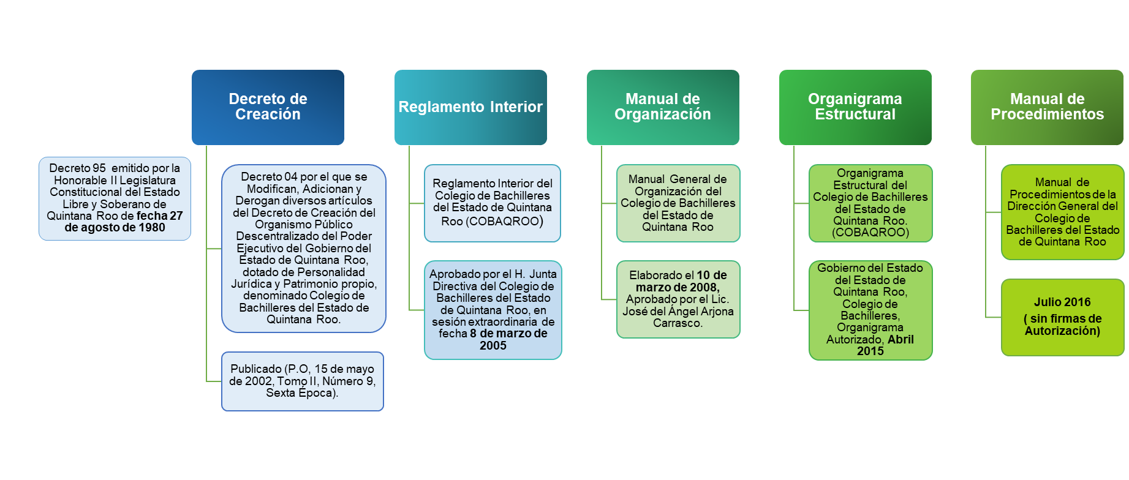**Fuente:** Elaborado por la Auditoría Superior del Estado de Quintana Roo (ASEQROO) con base en los documentos normativos proporcionados por el COBAQROO.

De la información presentada en la Figura 1, es destacable hacer mención que los documentos normativos institucionales del COBAQROO no se encuentran actualizados.

Adicionalmente, se constató que el documento normativo autorizado de más reciente actualización es el Organigrama Estructural, con fecha de abril de 2015.

Con respecto al Manual de Procedimientos, se llevó a cabo una revisión con el fin de verificar su publicación en la página de internet del ente, sin encontrarse la publicación del mismo.

Respecto de lo anterior el ente proporcionó dicho documento normativo en formato digital, junto con la siguiente justificación:

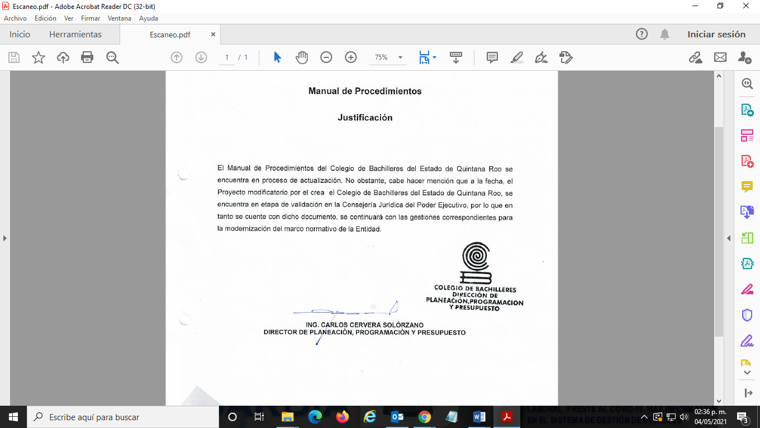**Figura 2. Justificación del Manual de Procedimientos del Colegio de Bachilleres del Estado de Quintana Roo**

**Fuente:** Elaborado por la ASEQROO con base en los documentos normativos proporcionados por el COBAQROO.

Por lo anterior se determinó que el COBAQROO no cuenta con un Manual de Procedimientos autorizado.

Por otra parte, se elaboró una tabla comparativa entre el Organigrama Estructural, el Manual de Organización y el Reglamento Interior del COBAQROO, con la finalidad de verificar si dichos documentos se encuentran homologados entre sí, obteniendo lo siguiente:

**Tabla 1. Homologación de los Documentos Normativos del COBAQROO**

| Organigrama Estructural del COBAQROO | Manual de Organización del COBAQROO | Reglamento Interior* |
| --- | --- | --- |
| Dirección General. | Dirección General. | Director General |
| Departamento Técnico. | 1.0.1.- Departamento Técnico. | N/A |
| Órgano de Control y Evaluación Interna. | 1.0.2.- Órgano de Control y Evaluación Interna. | N/A |
| Departamento Jurídico. | 1.0.3.-Departamento Jurídico. | N/A |
| ---------------------------------------- | --------------------------------------------- | Asesor Jurídico |
| ----------------------------------------- | 1.0.4.- Coordinación Operativa de la Zona Sur, Centro y Norte. | Coordinadores de Zona |
| ----------------------------------------- | -------------------------------------------- | Planteles |
| ---------------------------------------- | --------------------------------------------- | Módulos de Educación Media Superior a Distancia |
| ----------------------------------------- | --------------------------------------------- | Centros de Enseñanza Abierta |
| Departamento de Calidad. | --------------------------------------------- | N/A |
| 1.1.- Dirección Académica. | 1.1.- Dirección Académica. | Dirección Académica |
| 1.1.1.- Departamento de Docencia y Apoyo Académico. | * 1. 1.- Departamento de Docencia y Apoyo Académico. | N/A |
| 1.1.2.- Departamento de control y servicios Escolares. | * 1. 2.- Departamento de control y servicios Escolares. | N/A |
| 1.1.3.- Departamento de Actividades Paraescolares. | * 1. 3.-Departamento de Actividades Paraescolares. | N/A |
| 1.1.4.- Departamento de Educación Media Superior a Distancia. | * 1. 4.- Departamento de Educación Media Superior a Distancia. | N/A |
| 1.1.5 Subdirección de Desarrollo Académico. | * 1. 5 Subdirección de Desarrollo Académico. | N/A |
| 1.1.5.1.- Departamento de Actualización Docente. | * 1. 5.1.- Departamento de Actualización Docente. | N/A |
| 1.1.5.2.-Departamento de Bibliotecas. | * 1. 5.2.-Departamento de Bibliotecas. | N/A |
| 1.1.5.3.- Departamento de Vinculación. | * 1. 5.3.- Departamento de Vinculación. | N/A |
| 1.1.5.4.- Departamento de Orientación Educativa. | --------------------------------------------- | N/A |
| 1.1.5.5.- Departamento de Método y Medios Educativos. | --------------------------------------------- | N/A |
| 1.2.- Dirección Administrativa. | 1.2.- Dirección Administrativa. | Dirección Administrativa |
| 1.2.1.- Departamento de Recursos Humanos. | 1.2.1.- Departamento de Recursos Humanos. | N/A |
| 1.2.2.- Departamento de Recursos Financieros. | 1.2.2.- Departamento de Recursos Financieros. | N/A |
| 1.2.3.- Departamento de Recursos Materiales y Servicios. | 1.2.3.- Departamento de Recursos Materiales y Servicios. | N/A |
| 1.2.4.- Departamento de Informática y Telecomunicaciones. | 1.2.4.- Departamento de Informática y Telecomunicaciones. | N/A |
| 1.3.-Dirección de Planeación, Programación y Presupuesto. | 1.3.- Dirección de Planeación, Programación y Presupuesto. | Dirección de Planeación, Programación y Presupuesto. |
| 1.3.1.- Departamento de Programación y Presupuesto. | 1.3.1.- Departamento de Programación y Presupuesto. | N/A |
| 1.3.2.- Departamento de Evaluación Institucional. | 1.3.2.- Departamento de Evaluación Institucional. | N/A |
| 1.3.3.- Departamento de Planeación Educativa. | 1.3.3.- Departamento de Planeación Educativa. | N/A |
| 1.3.4.- Departamento de Desarrollo Institucional. | -------------------------------------------- | N/A |
| ---------------------------------------- | 1.3.4.- Departamento de Innovación y Calidad. | N/A |
| ----------------------------------------- | 1.3.5.- Departamento de Organización y Método. | N/A |

**Fuente**: Elaborado por la ASEQROO con base en los documentos normativos proporcionados por el COBAQROO.

*Reglamento Interior no contempla el nivel de Jefatura de Departamentos.

N/A: No Aplica

Como resultado de la tabla anterior, se determinó que el Reglamento Interior, el Manual de Organización y el Organigrama Estructural no se encuentran homologados, destacándose las siguientes inconsistencias respecto de las unidades administrativas:

En el Organigrama Estructural, pero no en el Manual de Organización:

* Departamento de Calidad.
* Departamento de Orientación Educativa.
* Departamento de Método y Medios Educativos.
* Departamento de Desarrollo Institucional.

En el Manual de Organización, pero no en el Organigrama Estructural:

* Coordinación Operativa de la Zona Sur, Centro y Norte
* Departamento de Innovación y Calidad.
* Departamento de Organización y Método.

En el Reglamento Interior, pero no en el Organigrama Estructural y el Manual de Organización:

* Planteles
* Módulos de Educación Media Superior a Distancia
* Centros de Enseñanza Abierta
* Asesor Jurídico.

**Tabla 2: Diferencias en denominaciones**

|  |  |  |
| --- | --- | --- |
| Organigrama Estructural | Manual de Organización | Reglamento Interior |
| Dirección de Planeación, Programación y Presupuesto | Dirección de Planeación, Programación y Presupuesto | Dirección de Planeación y Presupuesto |
| Dirección General | Dirección General | Director General |
| -------------------------------------- | Coordinación Operativa de la Zona Sur, Centro y Norte. | Coordinadores de Zona |

**Fuente**: Elaborado por la ASEQROO con base en los documentos normativos proporcionados por el COBAQROO.

De igual forma, se detectó que, en el Reglamento Interior, el artículo 14 señala a la unidad administrativa “Módulos de Educación Media Superior a Distancia”, en tanto que en el artículo 24 se le denomina “Centros de Educación Media Superior a Distancia”.

Así mismo, para determinar si los documentos normativos del COBAQROO cuentan con un enfoque de Presupuesto basado en Resultados, se realizó la siguiente revisión:

|  |  |
| --- | --- |
| Tabla 3. Análisis de Enfoque PbR | |
| Marco Normativo | **Funciones / Facultades** |
| Reglamento Interior (aprobado el 8 de marzo de 2005) | Artículo 17: Corresponde a la Dirección Académica el ejercicio y cumplimiento de las siguientes facultades:  …  XII. Elaborar mensualmente el anteproyecto del presupuesto del área, así como el programa operativo anual. |
| Manual de Organización (aprobado el 10 marzo de 2008). | Dirección de Planeación, Programación y Presupuesto:  …  9. Dirigir, integrar y proponer el Programa Operativo Anual, a la Dirección General, de acuerdo a los lineamientos establecidos, verificando el cumplimiento en su aplicación. |

**Fuente:** Elaborado por la ASEQROO con base en los documentos normativos del COBAQROO.

Se determinó que los documentos normativos del Colegio de Bachilleres del Estado de Quintana Roo no contienen el enfoque de Presupuesto basado en Resultados (PbR), ya que en dichos documentos se hace mención a la elaboración de Programas Operativos Anuales (POA).

Derivado del análisis anterior se determinaron las siguientes observaciones:

1. El Colegio de Bachilleres del Estado de Quintana Roo presentó debilidad en la actualización de su Organigrama Estructural, Reglamento Interior y Manual de Organización.
2. El Colegio de Bachilleres del Estado de Quintana Roo no cuenta con un Manual de Procedimientos autorizado.
3. El Colegio de Bachilleres del Estado de Quintana Roo presentó debilidad en la homologación de su Organigrama Estructural, Reglamento Interior y Manual de Organización.
4. El Colegio de Bachilleres del Estado de Quintana Roo presentó debilidad ante la falta de inclusión del enfoque de Presupuesto basado en Resultados (PbR) en su marco normativo.

**Acción Promovida:** Recomendación de Desempeño.

La Auditoría Superior del Estado de Quintana Roo recomienda al Colegio de Bachilleres del Estado de Quintana Roo lo siguiente:

**Para la observación 1**

Actualizar su Organigrama Estructural, Reglamento Interior y Manual de Organización.

**Para la observación 2**

Realizar acciones encaminadas para la autorización del Manual de Procedimientos por parte de las instancias correspondientes.

**Para la observación 3**

Homologar su marco normativo, así como sus procedimientos, para estar acordes al desarrollo de las funciones encomendadas a las mismas.

**Para la observación 4**

Incluir en su marco normativo el enfoque de Presupuesto basado en Resultados.

* 1. **Política de Integridad**

**Con observación**

El servicio público en el Estado se regirá por los principios rectores de legalidad, objetividad, profesionalismo, honradez, lealtad, imparcialidad, eficiencia, eficacia, equidad, transparencia, economía, integridad y competencia por mérito. Los Entes públicos están obligados a crear y mantener condiciones estructurales y normativas que permitan el adecuado funcionamiento del Estado en su conjunto, y la actuación ética y responsable de cada servidor público[15].

Los Servidores Públicos deberán observar el código de ética que al efecto sea emitido por las Secretarías o los Órganos Internos de Control, conforme a los lineamientos que emita el Sistema Nacional Anticorrupción, para que en su actuación impere una conducta digna que responda a las necesidades de la sociedad y que oriente su desempeño. Así mismo, deberá hacerse del conocimiento de los Servidores Públicos de la dependencia o entidad de que se trate, así como darle la máxima publicidad. El código de conducta deberá ser publicado y socializado entre todos los miembros de la organización, que cuente con sistemas y mecanismos de aplicación real[16].

El Código de Conducta es el instrumento emitido por el Titular de la Institución a propuesta de su Comité de Ética y de Prevención de Conflicto de Interés, para regular la conducta que se espera de los servidores públicos, a fin de contribuir al cumplimiento de objetivos y metas de forma eficiente y eficaz. El Código de Ética es el Instrumento que enuncia los principios y valores considerados como fundamentales para regular el comportamiento y desempeño de los servidores públicos dentro de la Administración Pública del Estado[17].

Cada Institución emitirá su Código de Conducta como un documento en el que se establezcan de manera formal las reglas y el comportamiento que se espera de los servidores públicos, así como las conductas no permitidas, basándose en los principios, valores y reglas de integridad contenidas en el Código de Ética y las Reglas de Integridad emitidas por la Secretaría[18] [19].

Es responsabilidad del Titular de la Institución, dentro del Sistema de Control, aprobar el Código de Conducta de la Institución a su cargo, y en el caso de las Entidades de la Administración Pública Paraestatal presentarlo al Órgano de Gobierno para su aprobación; así como emitir y difundir la publicación del Código de Conducta de la Institución.

Será obligación de las Dependencias y Entidades de la Administración Pública del Poder Ejecutivo del estado, proporcionar el Código de Ética, a todo el personal, a través de medios físicos o electrónicos y, de acuerdo con las políticas de austeridad, a fin de que éstos tomen conocimientos de su contenido y, posterior a su estudio, suscriban una carta compromiso de alinear, el desempeño de su empleo, cargo o comisión, a lo previsto en este documento.

Es compromiso de las personas servidoras públicas, actuar atendiendo a los principios, valores y reglas de integridad contenidas en este Código, así como a las disposiciones legales aplicables a sus funciones, favoreciendo en todo momento, como criterio orientados, el bienestar de la sociedad. Las Dependencias y Entidades de la Administración Pública del Poder Ejecutivo del Estado, deberán emitir un Código de Conducta que vincule el contenido de este instrumento rector, así como los principios y valores particulares de la institución de que se trate, acorde a su misión, visión y atribuciones específicas; que les permita prevenir y enfrentar riesgos éticos, a la vez que se fomente identificación y apropiación por parte de las personas servidoras públicas con cada ente público.

Para la divulgación, conocimiento y apropiación del Código de Ética, el Código de Conducta y las políticas de Integridad, las Dependencias y Entidades de la Administración Pública del Poder Ejecutivo del Estado, deberán establecer, en conjunto con los Comités, un programa anual para la divulgación de dichos instrumentos y la capacitación que refuerce la prevención y sensibilización para evitar la materialización de riesgos éticos y reforzar los principios y valores considerados como fundamentales para regular el comportamiento y desempeño de las personas servidoras públicas[20].

Durante la Auditoría, Visita e Inspección, el Colegio de Bachilleres del Estado de Quintana Roo hizo entrega de los documentos denominados Código de Ética y Código de Conducta, los cuales forman parte de su Política de Integridad. A continuación, se muestra dicha integración:

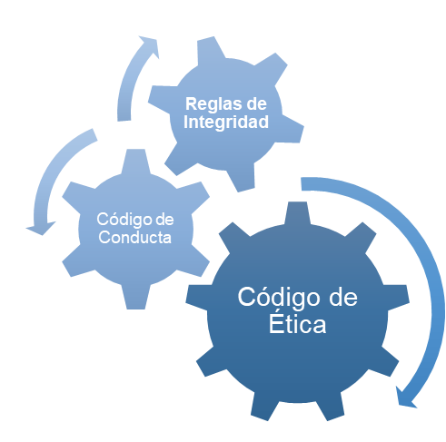**Figura 3. Integración de la Política de Integridad del COBAQROO**

**Fuente:** Elaborado por la ASEQROO con base en los Códigos de Ética y de Conducta proporcionados por el Ente.

A su vez, estos instrumentos comprenden los siguientes principios y valores:

**Figura 4. Principios y Valores contenidos en los Códigos de Ética, de Conducta y Reglas de Integridad del COBAQROO**

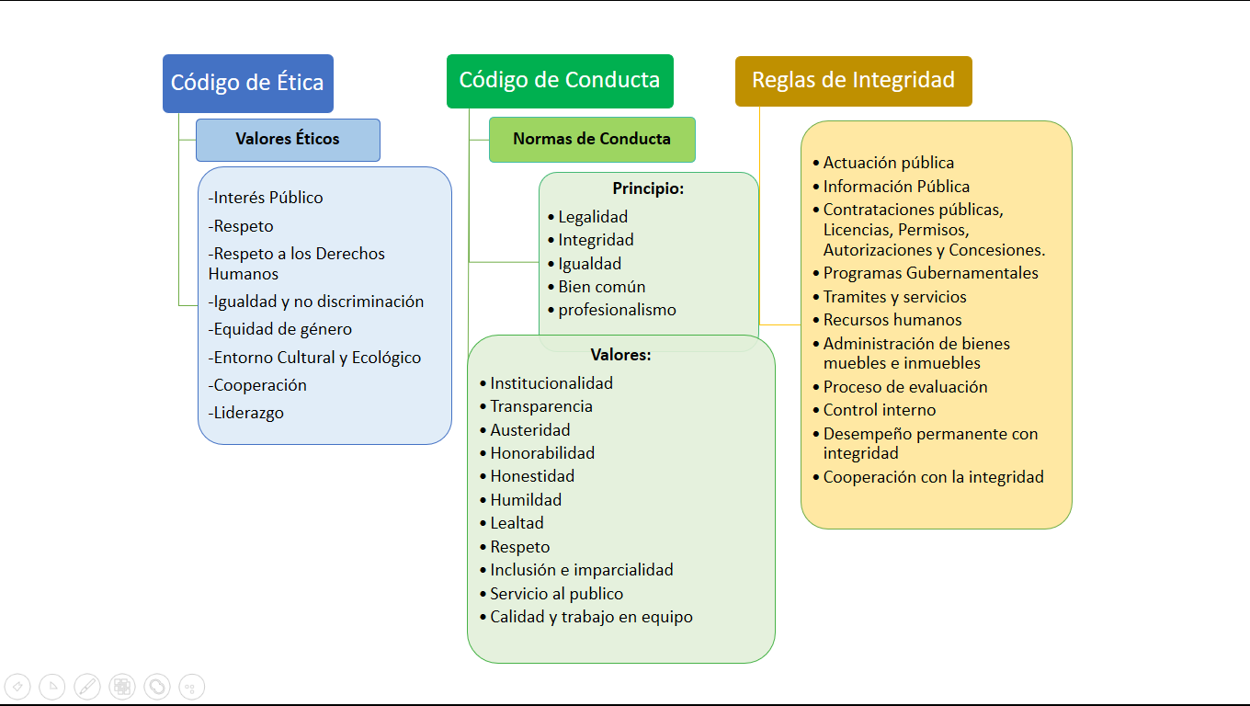**Fuente:** Elaboración por la ASEQROO con base en los Códigos de Ética, de Conducta y Reglas de Integridad del COBAQROO, proporcionados por el ente.

Como se puede observar en las figuras 3 y 4, el Colegio de Bachilleres del Estado de Quintana Roo cuenta con instrumentos de carácter interno que forma parte de su Política de Integridad y tiene como objetivo establecer los principios, valores y reglas de integridad para el ejercicio de la función pública que deben observar las personas servidoras públicas de la Administración Pública Estatal en el desempeño de su empleo, cargo o comisión.[21]

Por lo anterior, se concluye que el Colegio de Bachilleres del Estado de Quintana Roo cuenta con una Política de Integridad que incluye un Código de Ética, Código de Conducta y Reglas de Integridad.

Asimismo, se constató la publicación de los documentos que conforman la Política de Integridad en la página web del COBAQROO (www.cobaqroo.edu.mx) como parte de las acciones de divulgación y comunicación:

**Figura 5. Acceso al Código de Ética, Código de Conducta y Reglas de Integridad del COBAQROO**

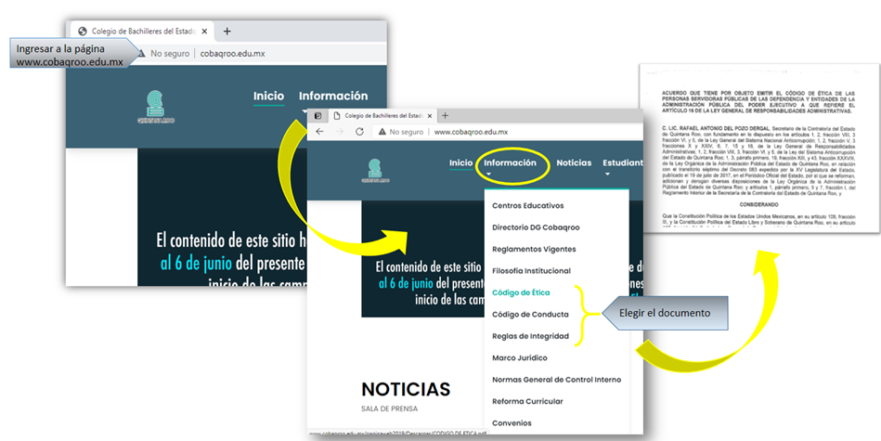

**Fuente:** Elaborado por la ASEQROO con base en la página web del COBAQROO.

Durante la visita e inspección, el ente proporcionó los oficios No. DI/061/2019 y DI/062/2019 emitidos por el Encargado de la Dirección de Planeación, Programación y Presupuesto, mediante los cuales hace llegar los “Acuerdos que tienen por objeto emitir el Código de Conducta, Código de Ética y las Reglas de Integridad, para el ejercicio de la función pública de los servidores al servicio de las Dependencias y Entidades de la Administración Pública Estatal”, con objeto de que sean difundidos entre los colaboradores del Encargado de Despacho de la Dirección Académica y de la Directora Administrativa.

De igual manera, proporcionó el oficio No. DG/05/2021 de fecha 22 de enero de 2021, mediante el cual, el Director General instruye al Jefe del Departamento de Informática y Telecomunicaciones a que publique en la página oficial del Ente, el Código de Conducta del COBAQROO; y por último, el oficio DJ/076/2021 de fecha 13 de abril de 2021, mediante el cual el Jefe de Departamento Jurídico solicita a Coordinadores y Directores del COBAQROO que instruyan al personal a su cargo a que visiten en la página oficial, el Código de Conducta del COBAQROO.

Con la finalidad de verificar la correcta difusión y comprobar que dicho instrumento es de conocimiento del personal del COBAQROO, se aplicó una encuesta en línea a través del enlace https://forms.gle/49JNgtgThGmbPuAYA. La encuesta fue dirigida a 230 servidores públicos, mediante los correos electrónicos proporcionados por el Ente, obteniendo respuesta de 130 servidores públicos. A continuación, se presentan los resultados de la Encuesta de Cumplimiento de Política de Integridad:

Con relación al conocimiento del Código de Ética, Código de Conducta y Reglas de Integridad por parte de los servidores públicos, se constató lo siguiente:

**Gráfica 1. ¿Conoce si el COBAQROO cuenta con un Código de Ética, Código de Conducta y Reglas de Integridad?**

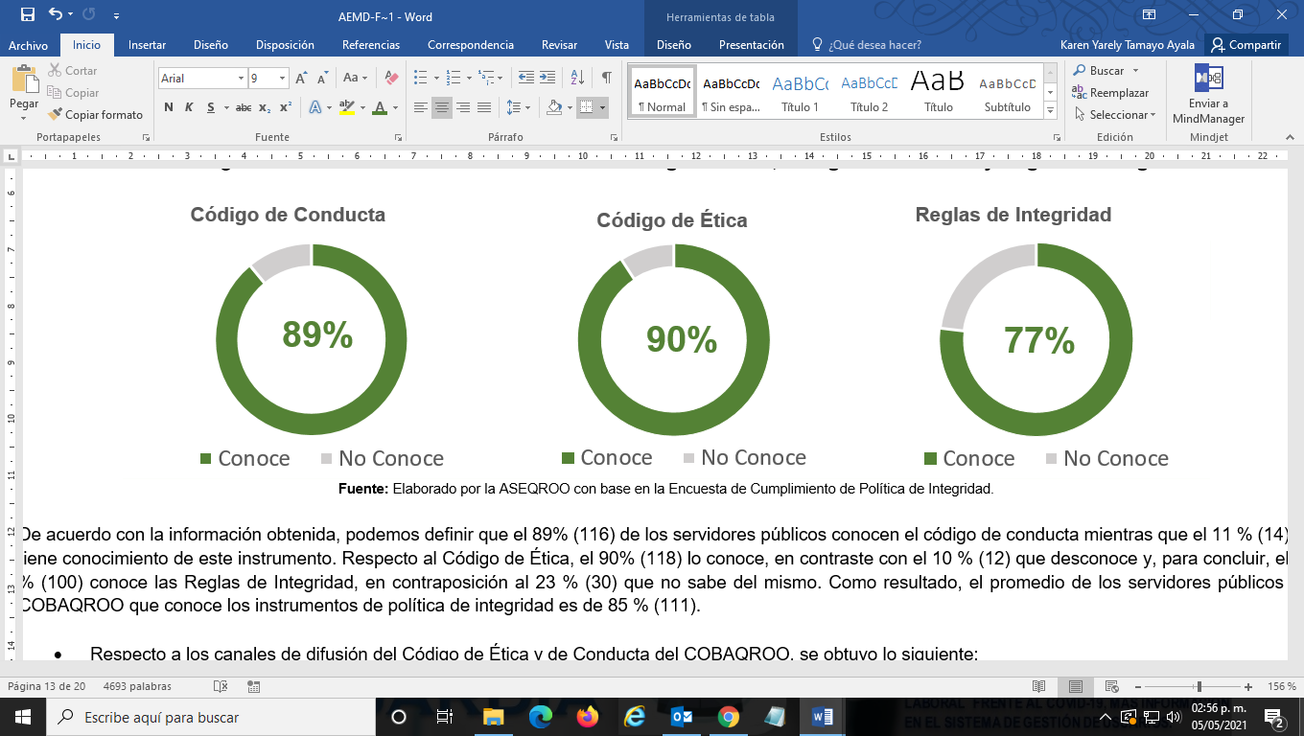

**Fuente:** Elaborado por la ASEQROO con base en la Encuesta de Cumplimiento de Política de Integridad aplicada al COBAQROO.

De acuerdo con la información obtenida, podemos definir que el 89% (116) de los servidores públicos conocen el código de conducta mientras que el 11 % (14) no tiene conocimiento de este instrumento. Respecto al Código de Ética, el 90% (118) lo conoce, en contraste con el 10 % (12) que desconoce y, para concluir, el 77 % (100) conoce las Reglas de Integridad, en contraposición al 23 % (30) que no sabe del mismo. Como resultado, el promedio de los servidores públicos del COBAQROO que conoce los instrumentos de política de integridad es de 85 % (111).

Respecto a los canales de difusión de los Códigos de Ética y de Conducta del COBAQROO, se obtuvo lo siguiente:

**Gráfica 2. ¿Cómo se enteró de la existencia de los Códigos de Ética y de Conducta?**

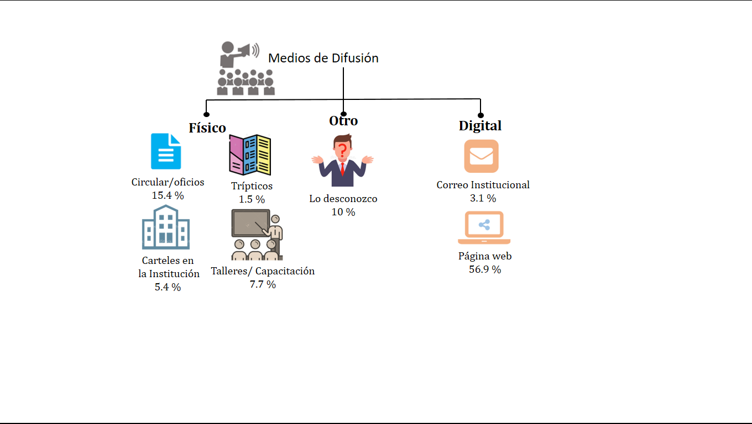

**Fuente:** Elaborado por la ASEQROO con base en la Encuesta de Cumplimiento de Política de Integridad.

Con base en lo anterior, podemos definir que los canales implementados por el COBAQROO para la difusión del Código de Ética y del Código de Conducta han sido a través de circular/oficio/tríptico/cartel/taller/capacitación: 30% (39); por medio de su página web oficial: 56.9 % (74); vía correo electrónico: 3.1 % (4); y un 10% (13) desconoce si hubo o no difusión a través de otros medios.

En este sentido, un 90 % (117) afirma que este instrumento ha sido difundido mediante diversos medios para explicar su contenido:

**Gráfica 3 ¿El Código de Ética y de Conducta han sido difundidos mediante diversos medios para explicar su contenido?**

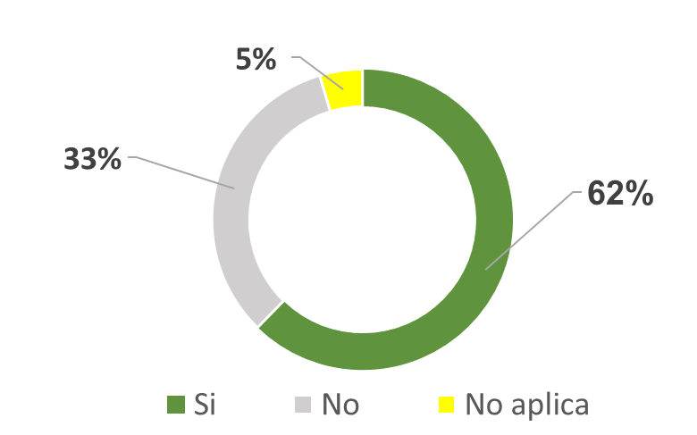

**Fuente:** Elaborado por la ASEQROO con base en la Encuesta de Cumplimiento de Política de Integridad.

De acuerdo con lo establecido en las gráficas 2 y 3, se observó que, si bien el COBAQROO ha difundido sus instrumentos de política de integridad, es recomendable que refuerce sus canales de difusión y a su vez, se cerciore que los servidores públicos tengan pleno conocimiento de dichos instrumentos.

Respecto a la aplicación de la política de integridad, se obtuvo lo siguiente:

**Gráfica 4. Política de Integridad. Aplicación COBAQROO / Cumplimiento Servidores Públicos**

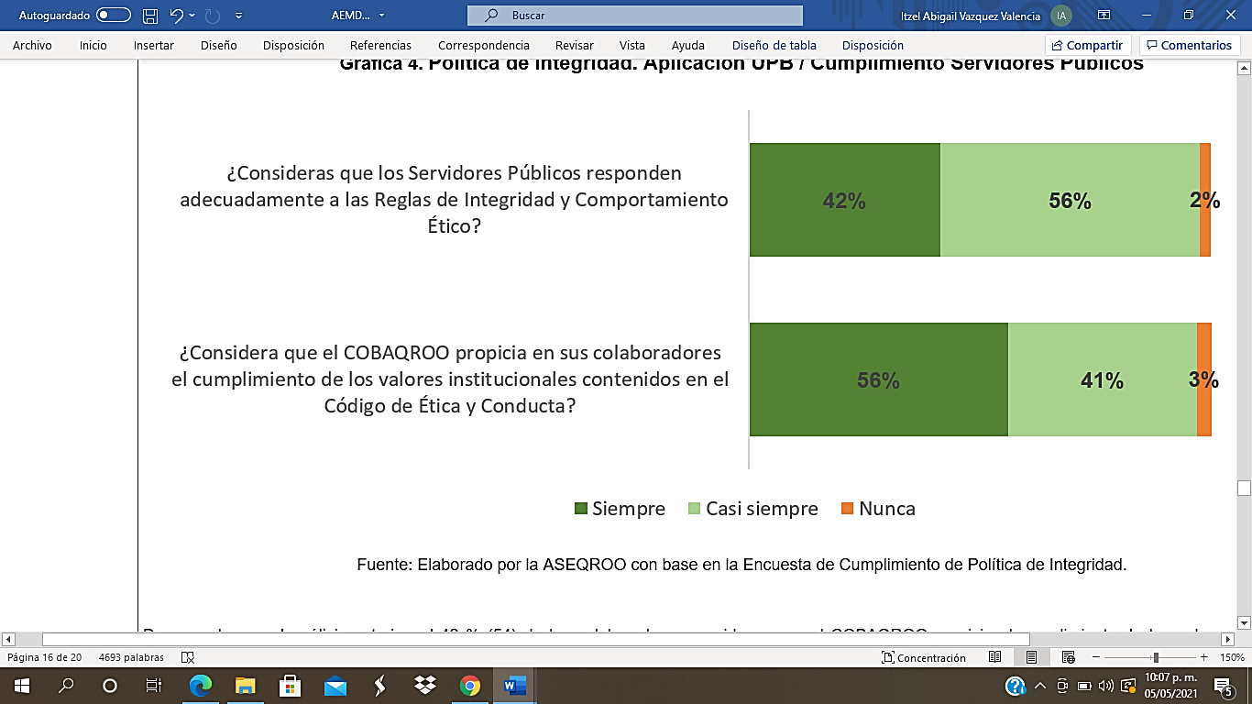

**Fuente:** Elaborado por la ASEQROO con base en la Encuesta de Cumplimiento de Política de Integridad.

De acuerdo con el análisis anterior, el 56 % (73) de los colaboradores consideran que el COBAQROO propicia el cumplimiento de los valores institucionales contenidos en el Código de Ética y de Conducta, y un 42 % (54) considera que los servidores públicos responden adecuadamente a las Reglas de Integridad.

Como resultado de lo anterior, se puede observar que el COBAQROO cuenta con un Código de Ética que enuncia los principios y valores considerados como fundamentales para regular el comportamiento y desempeño de los servidores públicos, y con un Código de Conducta que regula el comportamiento de los servidores públicos de la Institución.

Derivado del análisis anterior se determinó la siguiente observación:

1. Ante los resultados obtenidos en la encuesta de cumplimiento de política de integridad, el Colegio de Bachilleres del Estado de Quintana Roo presentó debilidad en la difusión del Código de Ética y Conducta entre sus servidores públicos.

**Acción Promovida:** Recomendación de Desempeño.

La Auditoría Superior del Estado de Quintana Roo recomienda al Colegio de Bachilleres del Estado de Quintana Roo lo siguiente**:**

**Para la observación 5**

Fortalecer la difusión del Código de Ética y Código de Conducta entre los servidores públicos para dar cumplimiento a la normatividad aplicable y contribuir a mejorar el ambiente de control.

Con motivo de la reunión de trabajo efectuada para la presentación de resultados finales de auditoría y observaciones preliminares, el Colegio de Bachilleres del Estado de Quintana Roo estableció como fecha compromiso para la atención a las recomendaciones de las observaciones 1, 2, 3 y 4 el 15 de diciembre 2021, y para la recomendación de la observación 5, el 15 de julio del 2021. Por lo antes expuesto, la atención a las recomendaciones de desempeño queda en **seguimiento**.

**Normatividad relacionada con las observaciones**

Ley General de Responsabilidades Administrativas, artículo 7, fracciones I y V. artículos 16 y 25 fracción II.

Ley del Sistema Anticorrupción del Estado de Quintana Roo, artículo 5

Ley de Transparencia y Acceso a la Información Pública para el Estado de Quintana Roo, artículo 91 fracciones I y II.

Acuerdo que tiene por objeto emitir el Código de Ética de las personas servidoras públicas de las dependencias y entidades de la Administración Pública del Poder Ejecutivo a que se refiere el Artículo 16 de la Ley General de Responsabilidades Administrativas, artículo 3. 14, 25 y 29.

Actualización del Plan Estatal de Desarrollo, publicado en el Periódico Oficial del Estado de Quintana Roo el 17 de enero de 2020, Tomo I, Número 9 Extraordinario, Novena Época

Acuerdo por el que se emiten las Normas Generales de Control Interno de la Administración Pública Central y Paraestatal del Estado de Quintana Roo, artículo 2 fracciones IX y X, 11 fracciones VIII y IX y 35.

Reglamento Interior del Colegio de Bachilleres del Estado de Quintana Roo. Art. 9, fracciones X y XI y artículo 11, fracción XV.

Manual General de Organización del Colegio de Bachilleres del Estado de Quintana Roo. 1.3 Dirección de Planeación, Programación y Presupuesto. Funciones: 11 y 13, Dirección General, función VII y 1.0.3.- Dirección Jurídica, función 10.

Acuerdo que tiene por objeto emitir el Código de Conducta del Colegio de Bachilleres del Estado de Quintana Roo.

Guía para la Elaboración de Manuales de Organización y Procedimiento. Secretaria de la Gestión Pública.

### Resultado Número 2

**Eficacia**

1. **Matriz de Indicadores para Resultados (MIR)**

### 2.1. Evaluación de la MIR

**Con observación**

Los recursos económicos de que disponga el Estado y los Municipios se administrarán con eficiencia, eficacia, economía, transparencia y honradez para satisfacer los objetivos a los que estén destinados[22].

La información presupuestaria y programática que forme parte de la Cuenta Pública deberá relacionarse, con los objetivos y prioridades de la planeación del desarrollo. Asimismo, deberá incluir los resultados de la evaluación del desempeño. Para ello, deberán utilizar indicadores que permitan determinar el cumplimiento de las metas y objetivos de cada uno de los programas, así como vincular los mismos en la planeación del desarrollo[23].

La MIR es una herramienta que facilita el diseño, la organización y el seguimiento de los programas[24].

La Matriz de Indicadores para Resultados (MIR) es una herramienta que permite vincular los distintos instrumentos para el diseño, organización, ejecución, seguimiento, evaluación y mejora de los programas, resultado de un proceso de planeación realizado con base en la Metodología de Marco Lógico[25].

En la MIR, los instrumentos para el monitoreo de los avances en cada objetivo se denominan indicadores y su finalidad es mostrar información relacionada con el desempeño de dicho objetivo[26].

Para la generación, homologación, actualización y publicación de los indicadores de desempeño de los programas operados por los entes públicos, éstos deberán considerar la Metodología del Marco Lógico a través de la Matriz de Indicadores para Resultados y podrán hacer uso de las Guías [27] para la construcción de la MIR y para el diseño de indicadores[28], así como de la Guía emitida por la Secretaría de Finanzas y Planeación del Estado de Quintana Roo, publicadas en su página oficial[29].

De acuerdo con la información programática presupuestaria establecida en el Presupuesto de Egresos del Gobierno del Estado de Quintana Roo, para el Ejercicio Fiscal 2020, las erogaciones previstas para, el Colegio de Bachilleres del Estado de Quintana Roo, fueron de $720,285,666 (Setecientos veinte millones doscientos ochenta y cinco mil seiscientos sesenta y seis pesos 00/100 M.N.), mismas que permitieron la operación de los siguientes Programas Presupuestarios:

|  |  |
| --- | --- |
| **Tabla 4. Presupuesto Asignado a los Programas Presupuestarios** | |
| **Programa Presupuestario** | **Presupuesto Asignado** |
| E131: Educación Media Superior | $ 527,342,912 |
| M001: Gestión y Apoyo Institucional | $ 192,942,754 |

**Fuente:** Elaborado por la ASEQROO, con base en los “Anexo del Presupuesto de Egresos del Gobierno del Estado de Quintana Roo para el Ejercicio Fiscal 2020”.

Derivado del análisis anterior se determinó la siguiente conclusión:

Se concluye que para el Ejercicio Fiscal 2020 los Programas Presupuestarios que operó el Colegio de Bachilleres del Estado de Quintana Roo son E131: Educación Media Superior y M001: Gestión y Apoyo Institucional.

En el mismo sentido, el Colegio de Bachilleres del Estado de Quintana Roo (COBAQROO) presentó dos Matrices de Indicadores para Resultados correspondientes a los Programas Presupuestarios E131- Educación Media Superior y M001- Gestión y Apoyo Institucional, de los cuales se analizó el diseño de la MIR y de sus Indicadores**.**

**Figura 6. MIR del Programa Presupuestario E131-Educación Media Superior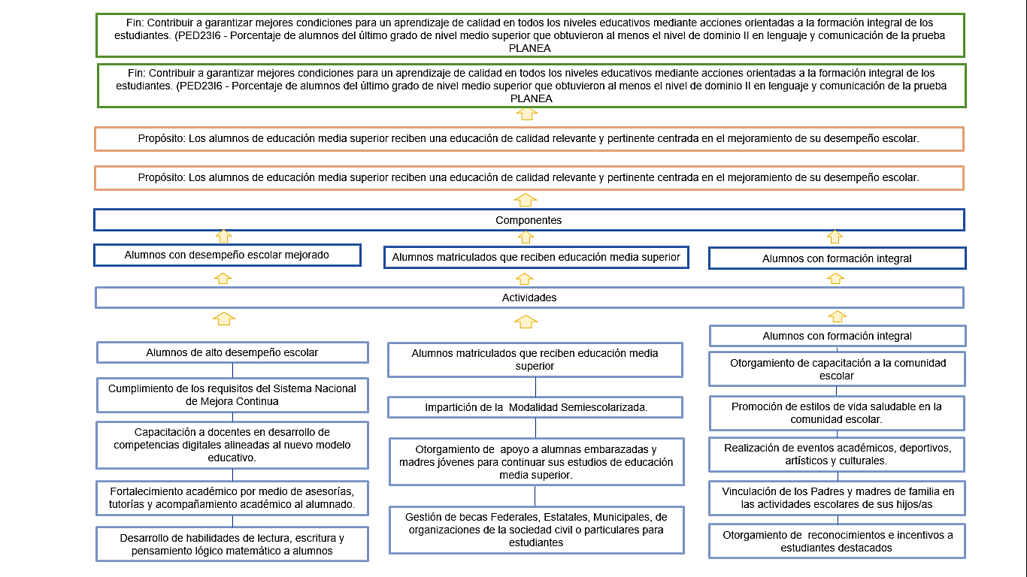Fuente:** Elaborado por la ASEQROO con base en las Matrices de Indicadores para Resultados de los Programas Presupuestarios del Ejercicio Fiscal 2020, del COBAQROO proporcionados por el ente.

**Figura 7. MIR del Programa Presupuestario M001 - Gestión y Apoyo Institucional**

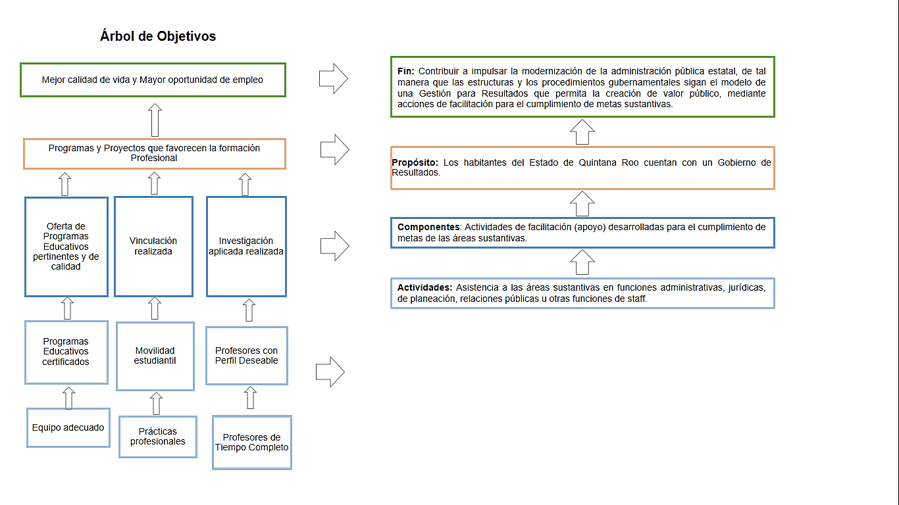

**Fuente:** Elaborado por la ASEQROO con base en las Matrices de Indicadores para Resultados de los Programas Presupuestarios del Ejercicio Fiscal 2020, del COBAQROO proporcionados por el ente.

Por lo tanto, se concluye que el Colegio de Bachilleres del Estado de Quintana **Roo** diseñó una Matriz de Indicadores para Resultados por cada Programa Presupuestario.

Asimismo, el Colegio de Bachilleres del Estado de Quintana Roo hizo entrega de las fichas de cada uno de los indicadores de las MIR. A continuación, se presenta como ejemplo la ficha de indicador del nivel Propósito del programa presupuestario E131 - Educación Media Superior:

**Imagen 1. Ficha de indicador del Programa Presupuestario E103 - Educación Superior**

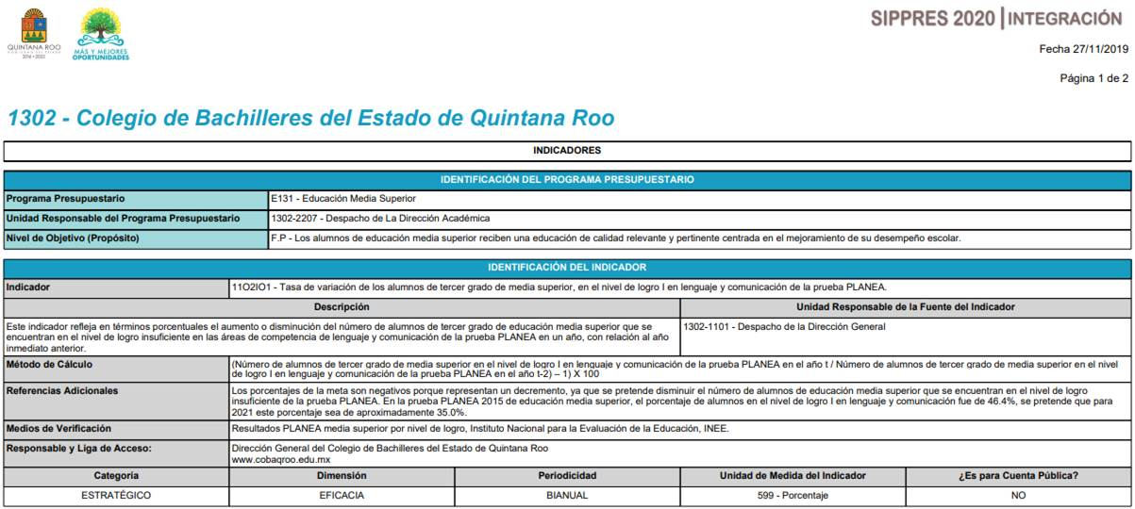

**Fuente:** Ficha de indicador, nivel Propósito, del Programa Presupuestario E131 - Educación Media Superior del Ejercicio Fiscal 2020, proporcionado por el COBAQROO.

Por lo tanto, se concluye que el Colegio de Bachilleres del Estado de Quintana **Roo** cuenta con una ficha técnica de cada uno de los indicadores establecidos en la Matriz de Indicadores para Resultados.

Se llevó a cabo el análisis correspondiente a las MIR de los Programas Presupuestarios del Ejercicio Fiscal 2020 del Colegio de Bachilleres del Estado de Quintana Roo, obteniendo lo siguiente:

|  |  |  |  |  |  |  |  |  |  |
| --- | --- | --- | --- | --- | --- | --- | --- | --- | --- |
| **Tabla 5: Resumen del Análisis de la MIR de los Programas Presupuestarios** | | | | | | | | | |
| **Programa**  **Presupuestario** | **Nivel de la MIR** (Fin, propósito, componente y actividad) | **Resumen narrativo** | | **Indicador** | | **Medios de verificación** | | **Supuestos** | |
| **Adecuado** | **Área de oportunidad** | **Adecuado** | **Área de oportunidad** | **Suficiente** | **Área de oportunidad** | **Adecuado** | **Área de oportunidad** |
| E131 – Educación Media Superior. | 19 | 16 | 3 | 6 | 13 | 0 | 19 | 19 | 0 |
| M001 - Gestión y Apoyo Institucional. | 4 | 3 | 1 | 3 | 1 | 0 | 4 | 1 | 3 |
| **Total** | **23** | **19** | **4** | **9** | **14** | **0** | **23** | **20** | **3** |
| **%** | **100** | **83** | **17** | **39** | **61** | **0** | **100** | **87** | **13** |

**Fuente:** Elaborado por la ASEQROO con base en la información obtenida de la Matriz de Indicadores para Resultados, Ejercicio Fiscal 2020, del COBAQROO.

De acuerdo con el análisis realizado a las MIR de los Programas Presupuestarios **E131-Educación Media Superior y M001-Gestión y Apoyo Institucional**, a continuación, se presenta un resumen gráfico del resultado obtenido:

**Gráfica 5. Análisis de la MIR de los Programas Presupuestarios del COBAQROO**

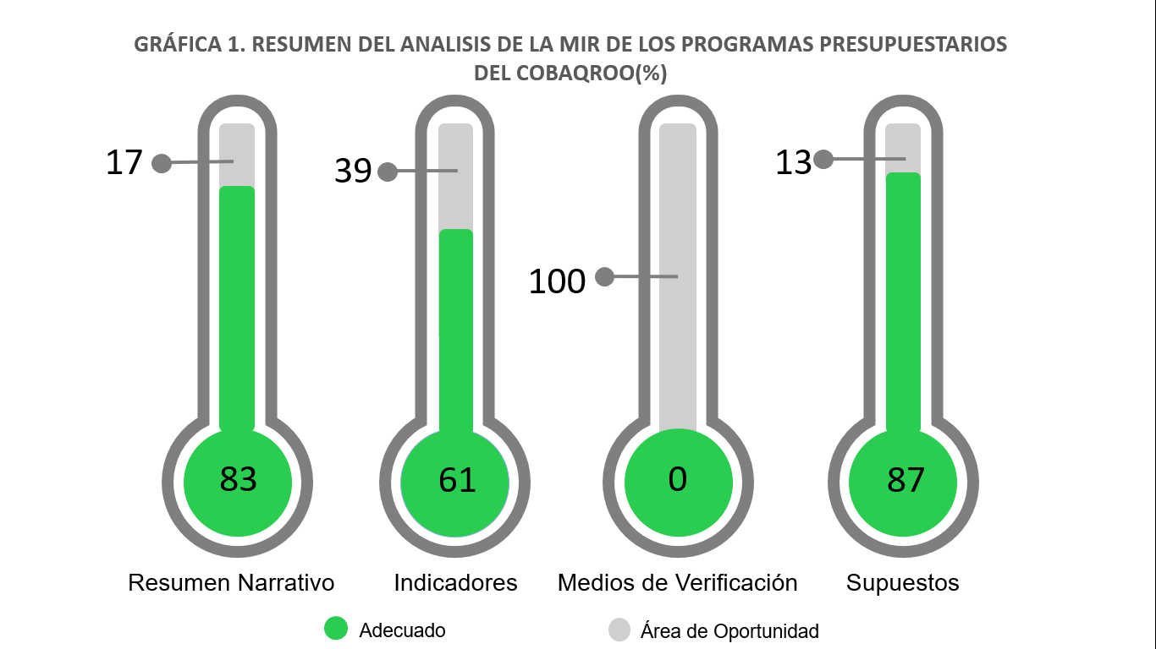

**Fuente**: Elaborado por la ASEQROO, con base en la Tabla 5. Resumen del Análisis de la MIR de los Programas Presupuestarios del COBAQROO, en porcentajes.

En el análisis de la calidad de diseño de la MIR se verifica que en ésta se establezcan con claridad los objetivos del programa y su alineación con la planeación nacional, estatal, municipal o sectorial (fin y propósito); así mismo, que se hayan incorporado de manera precisa los indicadores que miden los objetivos y resultados esperados, que se identifiquen los medios de verificación para obtener y corroborar la información de los indicadores, que se describan los bienes y servicios entregados a la sociedad (componentes), así como las actividades e insumos para producirlos, y por último, la inclusión de supuestos que influyen en el cumplimiento de los objetivos. Dentro de este marco, los resultados del análisis muestran las siguientes áreas de oportunidad:

1. **Resumen Narrativo:** Se verificó la estructura y/o sintaxis, así como las relaciones causales entre éstos, en sus distintos niveles: (Fin, Propósito, Componentes y Actividades). Del resultado de la valoración, se determinó que el 17% presentó las siguientes áreas de oportunidad:

|  |  |  |  |  |  |
| --- | --- | --- | --- | --- | --- |
| Tabla 6. Áreas de Oportunidad Resumen Narrativo | | | | | |
| Programas Presupuestarios | **Niveles de MIR** | **Resumen Narrativo** | **No presenta claridad** | **No cumple con la sintaxis** | **Observación** |
| E131- Educación Media Superior | Componente 1 | Alumnos con alto desempeño escolar | X | X | El texto presenta de manera parcial la estructura del componente, hizo falta colocar el verbo en pasado participio, que hace referencia a un sustantivo de la oración, que es la descripción del bien o servicio entregado. |
| Componente 2 | Alumnos matriculados que reciben educación media superior | X | X | El texto presenta de manera parcial la estructura del componente, hizo falta colocar el verbo en pasado participio, que hace referencia a un sustantivo de la oración, que es la descripción del bien o servicio entregado. |
| Componente 3 | Alumnos con formación integral | X | X | El texto presenta de manera parcial la estructura del componente, hizo falta colocar el verbo en pasado participio, que hace referencia a un sustantivo de la oración, que es la descripción del bien o servicio entregado. |
| M001- Gestión y Apoyo Institucional | Actividad 1 | Asistencia a las áreas sustantivas en funciones administrativas, jurídicas, de planeación, relaciones públicas u otras funciones de staff | X | - | El objetivo no es claro y preciso, ya que expresa 5 objetivos en marcados en una misma frase. |

**Fuente:** Elaborado por la ASEQROO, con base en la Tabla 5. Resumen del Análisis de la MIR de los Programas Presupuestarios del COBAQROO.

1. **Indicadores:** En el análisis de los indicadores de desempeño se verificó que estos cumplan con la estructura y elementos mínimos para determinar la consecución de los objetivos planteados en el Resumen Narrativo. Del resultado de la valoración de los indicadores, se determinó que el 39 % presentó áreas de oportunidad en los siguientes niveles:

**Tabla 7. Áreas de Oportunidad Indicadores**

|  |  |  |  |  |  |  |
| --- | --- | --- | --- | --- | --- | --- |
| Programas Presupuestarios | Niveles | Indicador | N I* | L B* | M* | S* |
| E 131- Educación Media Superior | Fin 1 | Porcentaje de alumnos del último grado de nivel medio superior que obtuvieron al menos el nivel de dominio II en lenguaje y comunicación de la prueba PLANEA. | - | - | - | X |
| Propósito 1 | Tasa de variación de los alumnos de tercer grado de media superior, en el nivel de logro I en lenguaje y comunicación de la prueba PLANEA. | - | X | - | - |
| Propósito 2 | Tasa de variación de los alumnos de tercer grado de media superior, en el nivel de logro I en matemáticas de la prueba PLANEA. | - | X | - | - |
| Componente 1 | Promedio de aprovechamiento. | X | - | X | - |
| Componente 1, Actividad 1 | Porcentaje de requisitos del Sistema Nacional de Mejora Continua que cumplen los planteles | - | X | - | - |
| Componente 1, Actividad 2 | Porcentaje de docentes que aplican las TIC en el Aula | - | X | - | - |
| Componente 1, Actividad 3 | Porcentaje de Retención de estudiantes | - | - | - | X |
| Componente 1, Actividad 4 | Porcentaje de Aprobación | X | - | - | - |
| Componente 2 | Porcentaje de Absorción | X | - | - | - |
| Componente 2, Actividad 1 | Porcentaje de alumnos que permanecen activos en la modalidad Semiescolarizada | - | X | - | - |
| Componente 2, Actividad 2 | Porcentaje de estudiantes embarazadas y madres jóvenes que continúan estudiando su educación media superior en el COBAQROO mediante un apoyo escolar. | - | - | - | X |
| Componente 3 | Porcentaje de eficiencia terminal | X | - | - | - |
| Componente 3, Actividad 2 | Porcentaje de centros educativos en donde se promueven estilos de vida saludable | - | X | - | - |
| M001- Gestión y Apoyo Institucional | Componente 1, Actividad 1 | Porcentaje del Presupuesto Ejercido destinado a las áreas staff | X | - | - | X |
| *N I: Nombre del Indicador *L B: Línea Base *M: Meta *S: Sentido del Indicador | | | | | | |

**Fuente:** Elaborado por la ASEQROO, con base en la Tabla 5. Resumen del Análisis de la MIR de los Programas Presupuestarios del COBAQROO.

1. **Medios de Verificación:** En el análisis de los Medios de Verificación se constataron las fuentes de datos disponibles para verificar el valor de los indicadores presentados en la MIR con respecto a los avances y logros del Programa. Derivado del análisis, se determinó que el 100% de los medios de verificación fueron insuficientes para el monitoreo, puesto que no se menciona uno o más de los siguientes datos, por lo que representan áreas de oportunidad.

**Tabla 8. Áreas de Oportunidad Medios de Verificación**

| Programas Presupuestarios | Nivel de la MIR | Medios de Verificación | N* | NA* | P* | L* |
| --- | --- | --- | --- | --- | --- | --- |
| E 131- Educación Media Superior | Fin 1 y 2 | Resultados PLANEA media superior por nivel de logro, INEE. | X | X | X | X |
| Propósito 1 y 2 | Resultados PLANEA media superior por nivel de logro, Instituto Nacional para la Evaluación de la Educación, INEE. | X | - | X | X |
| Componente 1 | Reporte del indicador del sistema integral de control escolar. Centro Educativo. Dirección General. | - | - | X | X |
| Componente 1, Actividad 1 | Reporte del cumplimiento de requisitos. Dirección General | - | - | X | X |
| Componente 1, Actividad 2 | Lista de asistencia a la capacitación. Reporte de docentes que aplican las TICS en el aula. Centro Educativo. Dirección General | - | - | X | X |
| Componente 1, Actividad 3 | Reporte del indicador del sistema integral de control escolar. Centro Educativo. Dirección General. | - | - | X | X |
| Componente 1, Actividad 4 | Reporte del indicador del sistema integral de control escolar. Centro Educativo. Dirección General | - | - | X | X |
| Componente 2 | Reporte de egresados/as de educación secundaria. SEQ  Reporte del indicador del sistema integral de control escolar. Centro Educativo. Dirección General. | - | - | X | X |
| Componente 2, Actividad 1 | Reporte de matrícula activa en modalidad semiescolarizada. Centro Educativo. Dirección General. | - | - | X | X |
| Componente 2, Actividad 2 | Reporte de número de mujeres embarazadas y madres jóvenes que reciben apoyo y continúan estudiando. Centro Educativo | - | - | X | X |
| Componente 2, Actividad 3 | Reporte de Padrón de Becarios de la Federación y Estado. Centro educativo. Dirección General. Diagnóstico de estudiante en situación de vulnerabilidad. | - | - | X | X |
| Componente 3 | Reporte del indicador del sistema integral de control escolar. Dirección General. | - | - | X | X |
| Componente 3, Actividad 1 | Reporte de participantes a capacitación. Dirección General | - | - | X | X |
| Componente 3, Actividad 2 | Reporte de centros educativos en donde se promueven la salud. Centro Educativo | - | - | X | X |
| Componente 3, Actividad 3 | Reporte de número de asistentes a los eventos realizados. Dirección General. Coordinación de zona. Centro Educativo. | - | - | X | X |
| Componente 3, Actividad 4 | Reportes de asistencia de Padres y Madres de Familia a las actividades convocadas. Centro educativo. Dirección General. | - | - | X | X |
| Componente 3, Actividad 5 | Reporte de alumnos que son reconocidos/as o incentivados/as. Centro Educativo. | - | - | X | X |
| M001- Gestión y Apoyo Institucional | Fin | SHCP | X | - | X | X |
| Propósito | SEFIPLAN | X | - | X | X |
| Componente 1 | Sistema de Control y Seguimiento de los Programas y Presupuestación. | - | X | X | X |
| Componente 1 Actividad 1 | Reporte de Presupuesto por Programa de Desarrollo, Tema, Objetivo, Línea de Acción, SIPPRES 2020. | - | X | X | X |
| * N: Nombre completo del documento. * N A: Nombre del área que genera o publica la información.  * P: Periodicidad con la que se publica la información. * L: La liga a la página de la que se obtiene la información. | | | | | | |
| Fuente: Elaborado por la ASEQROO, con base a la revisión de los medios de verificación de las MIR de los Programas Presupuestarios del COBAQROO. | | | | | | |

1. **Supuestos:** Se constataron tres aspectos fundamentales: la identificación de factores externos, la verificación de las condiciones de supuestos, y el análisis de consistencia en la relación causal entre objetivos. Como resultado, el 13 % presentó áreas de oportunidad en los siguientes niveles.

|  |  |  |  |  |
| --- | --- | --- | --- | --- |
| Tabla 9. Áreas de Oportunidad Supuestos | | | | |
| Programas Presupuestarios | **Nivel de la MIR** | **Resume Narrativo** | **Supuesto** | **Análisis** |
| M001- Gestión y Apoyo Institucional | Propósito | Los habitantes del Estado de Quintana Roo cuentan con un Gobierno de Resultados. | Las Dependencias, Órganos Administrativos Desconcentrados, Entidades Paraestatales y Organismos Autónomos cumplen con las metas sustantivas. | Su posibilidad de ocurrencia no es externa al ente. |
| Componente 1 | Actividades de facilitación (apoyo) desarrolladas para el cumplimiento de metas de las áreas sustantivas. | Las áreas sustantivas programan metas realistas de lograrse. | Su posibilidad de ocurrencia no es externa al ente. |
| Componente 1, Actividad 1 | Asistencia a las áreas sustantivas en funciones administrativas, jurídicas, de planeación, relaciones públicas u otras funciones de staff | Las áreas sustantivas solicita con oportunidad funciones  administrativas, jurídicas, de planeación, relaciones  públicas u otras funciones de staff | Su posibilidad de ocurrencia no es externa al ente. |
| Fuente: Elaborado por la ASEQROO, con base en la Tabla 5. Resumen del Análisis de la MIR de los Programas Presupuestarios del COBAQROO. | | | | |

En este sentido, se llevó a cabo la revisión y análisis de información correspondiente a los Programas Presupuestarios E131 – Educación Media Superior y M001 – Gestión y Apoyo Institucional presentados por el Colegio deBachilleres del Estado de Quintana Roo con la finalidad de determinar si cumplen con la Lógica Vertical y Lógica Horizontal, conforme a la Metodología del Marco Lógico (MML).

Derivado del análisis anterior se determinó la siguiente observación:

1. El Colegio de Bachilleres del Estado de Quintana Roo, presentó debilidad en la implementación de la Metodología del Marco Lógico al diseñar las Matrices de Indicadores para Resultados de los Programas Presupuestario E-131 Educación Media Superior y M001-Gestión y Apoyo Institucional, lo que ocasionó que las MIR de los programas en cuestión carezcan de una Lógica Vertical y Lógica Horizontal.

**Acción Promovida:** Recomendación de Desempeño.

La Auditoría Superior del Estado de Quintana Roo recomienda al Colegio de Bachilleres del Estado de Quintana Roo, lo siguiente:

**Para la observación 1**

Adecuar las Matrices de Indicadores para Resultados (MIR) de los programas presupuestarios para el Ejercicio Fiscal 2022, de acuerdo con la Metodología del Marco Lógico (MML), con la finalidad de contar con matrices que tengan una estructura que cumpla con la Lógica Vertical y Horizontal, para establecer de manera correcta las relaciones de causa-efecto en todos los niveles de la MIR, así como para lograr la correspondencia de cada uno de sus niveles con los factores externos que pueden afectar su ejecución y posterior desempeño.

Con motivo de la reunión de trabajo efectuada para la presentación de resultados finales de auditoría y observaciones preliminares, el Colegio de Bachilleres del Estado de Quintana Roo estableció como fecha compromiso para la atención a la recomendación de la observación 1, el 15 de diciembre 2021. Por lo antes expuesto, la atención a la recomendación de desempeño queda en **seguimiento**.

**Normatividad relacionada con la observación**

Guía para la Elaboración de la Matriz de Indicadores para Resultados (CONEVAL)

Guía para el Diseño de la Matriz de Indicadores para Resultados (SHCP)

Manual para el Diseño y la Construcción de Indicadores (CONEVAL).

Lineamientos para la Construcción y Diseño de Indicadores de Desempeño mediante la Metodología de Marco Lógico (MML).

Guía para la Construcción de la Matriz de Indicadores para resultados del Gobierno del estado de Quintana Roo y Guía para la Construcción de Indicadores de Desempeño para el Gobierno del estado de Quintana Roo.

### Resultado Número 3

**Competencia de los Actores**

### 3. Capacitación

### 3.1. Capacitación al personal encargado de elaborar la MIR

**Con observación**

De acuerdo con la Ley de los trabajadores al servicio de los poderes legislativo, ejecutivo y judicial, de los ayuntamientos y organismos descentralizados del estado de Quintana Roo es obligación de los trabajadores asistir a los institutos y seminarios de capacitación que se ofrezcan, para mejorar su preparación y eficiencia[30].

Asimismo, el Reglamento Interior del Colegio de Bachilleres del Estado de Quintana Roo menciona que la función de la Unidad Administrativa es crear e implementar programas de capacitación y actualización del personal administrativo.[31]

La Dirección de Administrativa le compete planear y establecer programas de desarrollo del personal administrativo en las diferentes áreas del Colegio, en cumplimiento de los objetivos y metas institucionales, a través de políticas y normas establecidas por la Dirección General.[32]

Por su parte, la Actualización del Plan Estatal de Desarrollo del Estado de Quintana Roo 2016-2022 (PED), contempla como objetivo del Programa 19, el consolidar la Gestión para Resultados como un modelo de cultura organizacional, directiva y de gestión que permita la creación de valor público en la administración pública estatal, y establece como línea de acción[33] el sensibilizar mediante capacitación y asistencia técnica a los servidores públicos sobre la implementación y métodos del Presupuesto basado en Resultados[34].

La Auditoría Superior del Estado de Quintana Roo (ASEQROO), mediante el oficio de solicitud de información ASEQROO/ASE/AEMD/0225/02/2021, solicitó al Colegio de Bachilleres del Estado de Quintana Roo, informe sobre los cursos de capacitación impartidos en el Ejercicio Fiscal 2020, al personal del Ente, referente a los temas de: Presupuesto basado en Resultados (PbR), Sistema de Evaluación del Desempeño (SED), Matrices de Indicadores para Resultados (MIR) y Metodología del Marco Lógico (MML), así como evidencia documental y fotográfica de los mismos.

Al respecto, el Colegio de Bachilleres del Estado de Quintana Roo presentó la siguiente evidencia:

**Tabla 10. Capacitación al personal de COBAQROO**

| Año | Documento | Tema de curso |
| --- | --- | --- |
| 2018 | Diploma (2) | ¿Cómo entender el presupuesto? El gasto público a través de los datos.(Secretaría de Hacienda y Crédito Público, a través de la plataforma MéxicoX) |
| 2019 | Diploma (2) | Pbr 2019 ( plataforma MéxicoX) |
| 2019 | Constancia (1) | Taller Gestión orientada a resultados: Modelo e instrumentos aplicados en el Gobierno del Estado de Quintana Roo. (Instituto de Administración Pública del Estado de Quintana Roo, A.C) |
| 2020 | Impresión de correo electrónico | correo de invitación al personal para la inscripción de un curso de Pbr 2020 con el link: <https://tpresupuestaria.typerform.com/to/zOr6Gq> |

**Fuente**: Elaborado por la Auditoría Superior del Estado de Quintana Roo, con base a la información proporcionada por el COBAQROO.

Adicionalmente, proporcionó el documento que se muestra en la Figura 8:

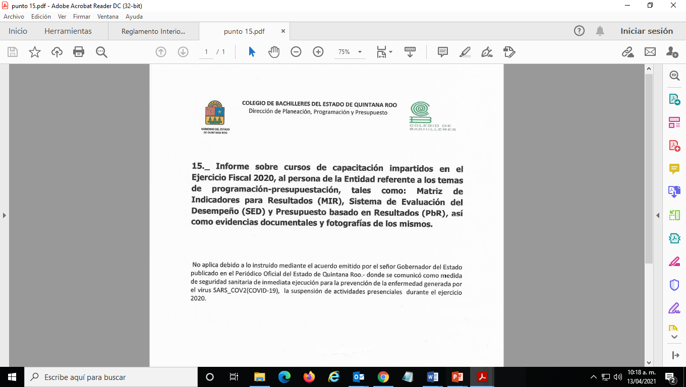**Figura 8. Documento de capacitación del 2020 de COBAQROO**

**Fuente**: Elaborado por la Auditoría Superior del Estado de Quintana Roo, con base en la información proporcionada por el COBAQROO.

***Transcripción:***

*No aplica debido a lo instruido mediante el acuerdo emitido por el señor Gobernador del Estado publicado en el Periódico Oficial del Estado de Quintana Roo. - donde se comunicó como medidas de seguridad sanitaria de Inmediata ejecución para la prevención de la enfermedad generada por el virus SARS_COV2(COVID-19), la suspensión de actividades presenciales durante el ejercicio 2020. (Con firma sin nombre).*

De lo anterior, se determinó que no hay evidencia suficiente de acciones de capacitación al personal del Colegio de Bachilleres del Estado de Quintana Roo en el Ejercicio Fiscal 2020, en materia de Presupuesto basado en Resultados (PbR), Sistema de Evaluación del Desempeño (SED), Matrices de Indicadores para Resultados (MIR) y Metodología del Marco Lógico (MML).

Derivado del análisis anterior se determinó la siguiente observación:

1. El Colegio de Bachilleres del Estado de Quintana Roo presentó debilidad en promover capacitación a sus servidores públicos en materia de Presupuesto basado en Resultados (PbR), Sistema de Evaluación del Desempeño (SED), Matrices de Indicadores para Resultados (MIR) y Metodología del Marco Lógico (MML).

**Acción Promovida:** Recomendación de Desempeño.

La Auditoría Superior del Estado de Quintana Roo recomienda al Colegio de Bachilleres del Estado de Quintana Roo, lo siguiente:

**Para la observación 1**

Fortalecer las acciones de capacitación al personal responsable de la elaboración de las MIR de los programas presupuestarios a su cargo, a través de cursos y/o talleres en materia de Presupuesto basado en Resultados, Sistema de Evaluación del Desempeño, Matrices de Indicadores para Resultados y Metodología del Marco Lógico.

Con motivo de la reunión de trabajo efectuada para la presentación de resultados finales de auditoría y observaciones preliminares, el Colegio de Bachilleres del Estado de Quintana Roo estableció como fecha compromiso para la atención a la recomendación de la observación 1, el 30 de septiembre del 2021. Por lo antes expuesto, la atención a la recomendación de desempeño queda en **seguimiento**.

**Normatividad relacionada con la observación**

Ley de los trabajadores al servicio de los poderes legislativo, ejecutivo y judicial, de los ayuntamientos y organismos descentralizados del Estado de Quintana Roo, artículo 51 fracción VIII.

Reglamento Interior del Colegio de Bachilleres del Estado de Quintana Roo, Unidad Administrativa, facultades Art. 18, fracción I.

Manual General de Organización del Colegio de Bachilleres del Estado de Quintana Roo, 1.2. Dirección Administrativa, Objetivo.

Actualización del Plan Estatal de Desarrollo 2016-2022, Eje 3: Gobierno moderno, confiable y cercano a la gente, Programa 19: Planeación y evaluación estratégica, línea de acción 15, publicado en el Periódico Oficial del Estado de Quintana Roo el 17 de enero de 2020.

## I.4. COMENTARIOS DEL ENTE FISCALIZADO

Es importante señalar que la documentación proporcionada por el Ente fiscalizado es para aclarar o justificar los resultados y las observaciones presentadas en las reuniones de trabajo fue analizada con el fin de determinar la procedencia de eliminar, rectificar o ratificar los resultados finales de auditoría y las observaciones preliminares determinados por la Auditoría Superior del Estado de Quintana Roo y que se presentó a esta entidad fiscalizadora para efectos de la elaboración de este Informe.

## 

## I.5. TABLA DE JUSTIFICACIONES Y ACLARACIONES DE LOS RESULTADOS

|  |  |
| --- | --- |
| **Auditoria al Desempeño de las Matrices de Indicadores para Resultados 20-AEMD-A-GOB-023-042** | |
| **Concepto** | **Atención** |
| 1. Control Interno | Seguimiento |
| 1. Matriz de Indicadores para Resultados | Seguimiento |
| 3. Capacitación | Seguimiento |
| **Recomendación de Desempeño:** Es el tipo de sugerencias que se emite a los Entes Públicos Fiscalizados para promover el cumplimiento de los objetivos y metas de las instituciones, sus políticas públicas, programas y procesos operativos y atribuciones, a fin de fomentar las prácticas de buen gobierno, mejorar la eficiencia, eficacia, la economía, la calidad, la satisfacción del ciudadano y la competencia de los actores. | |
| **Atendido**: Información remitida por los Entes Públicos Fiscalizados en atención a los resultados preliminares. | |
| **No atendido**: Las observaciones que no se atendieron en la reunión de trabajo de resultados preliminares por los Entes Púbicos Fiscalizados. | |
| **Seguimiento de las Recomendaciones**: Las observaciones en las que se estableció una fecha compromiso por parte de los Entes Públicos Fiscalizados para su atención en la mejora e implementación de las recomendaciones. | |

## 

## II. DICTAMEN DEL INFORME INDIVIDUAL DE AUDITORÍA

El presente dictamen se emite con fecha 14 de junio de 2021, fecha de conclusión de los trabajos de auditoría, la cual se practicó sobre la información proporcionada por la entidad fiscalizada, y de cuya veracidad es responsable; fue planeada y desarrollada con el fin de fiscalizar la correcta elaboración de las Matrices de Indicadores para Resultados por parte del Colegio de Bachilleres del Estado de Quintana Roo. Se aplicaron los procedimientos y las pruebas selectivas que se consideraron necesarios para verificar la implementación del control interno referente al marco normativo y la política de integridad, evaluar las Matrices de indicadores para Resultados (MIR) y la capacitación del personal encargado de la elaboración de las MIR; en consecuencia, existe una base razonable para sustentar el presente dictamen.

En opinión de la Auditoría Superior del Estado de Quintana Roo, se identificaron áreas de mejora, fortalezas y debilidades que se deberán atender como parte de las recomendaciones emitidas.

En materia de control interno se identificaron aspectos que representan áreas de mejora como son la actualización, homologación e inclusión del enfoque de Presupuesto basado en Resultados en su marco normativo, por lo que el ente deberá continuar con las gestiones pertinentes para la actualización, homologación y validación ante las instancias correspondientes. Aunado a lo anterior, realizará las acciones encaminadas para la autorización del Manual de Procedimientos.

Una fortaleza identificada es que el Colegio de Bachilleres del Estado de Quintana Roo cuenta con una Política de Integridad que incluye un Código de Ética, Código de Conducta y Reglas de Integridad; no obstante, presentó un área de oportunidad para fortalecer la difusión del Código de Ética y de Conducta entre sus servidores públicos.

El Colegio de Bachilleres del Estado de Quintana Roo presentó las matrices de indicadores para resultados de sus programas presupuestarios correspondientes. Al respecto, se identificaron debilidades en las estructuras de dichas matrices, de acuerdo con la Metodología del Marco Lógico, debiendo adecuarlas para el siguiente Ejercicio Fiscal con base en dicha metodología, en coordinación con la Secretaría de Finanzas y Planeación, para que de esta manera se establezcan de manera correcta las relaciones de causa-efecto en todos los niveles de la MIR, así como para lograr la correspondencia de cada uno de los niveles de la MIR con los factores externos que pueden afectar su ejecución y posterior desempeño.

Finalmente, se identificaron debilidades referentes a la capacitación de los servidores públicos encargados de la elaboración de las Matrices de Indicadores de Resultados, en materia de Presupuesto basado en Resultados, Sistema de Evaluación del Desempeño, Matrices de Indicadores para Resultados y Metodología del Marco Lógico.

Con la fiscalización se contribuirá a que el Colegio de Bachilleres del Estado de Quintana Roo subsane las debilidades detectadas, mediante el uso apropiado de la Metodología del Marco Lógico en la elaboración de sus Matrices de Indicadores para

Resultados, como herramientas de planeación, solución de problemas y resultados, a fin de presentar en forma resumida y estructurada cualquier iniciativa y la evaluación del proyecto al término de su ejecución, determinando si se han producido los bienes o servicios previstos y si estos se han logrado en forma eficiente y con la calidad esperada. Esto favorecerá al seguimiento y control de los programas, desde la definición de los objetivos y metas, las asignaciones de presupuesto, hasta la ejecución y evaluación de los mismos.

**EL AUDITOR SUPERIOR DEL ESTADO**

**L.C.C. MANUEL PALACIOS HERRERA**

1. Guía para el diseño de la Matriz de Indicadores para Resultado (SHCP) página 24.
2. 3 Actualización del Plan Estatal de Desarrollo 2016-2022, páginas 174 y 175.
3.
4. Lineamientos de Programación y Presupuestación para el Ejercicio Fiscal 2020. Periódico Oficial del Estado de Quintana Roo. Tomo III, Número 132 Extraordinario, Novena Época. Chetumal, Quintana Roo, 22 de noviembre de 2019. Secretaría de Finanzas y Planeación, pp. 113.
5. Extraído del Decreto número 04, por el que se modifica, accionan y derogan diversos artículos del Decreto de creación del Organismo Público Descentralizado del Poder Ejecutivo del Gobierno del Estado de Quintana Roo, Dotado de Personalidad Jurídica y Patrimonio propio, Denominado Colegio de Bachilleres del Estado de Quintana Roo.
6. Colegio de Bachilleres del Estado de Quintana Roo en: http://www.cobaqroo.edu.mx/paginaweb2019/misionvision.php
7. Ley General de Responsabilidades Administrativas, artículo 7, fracciones I y V.
8. Reglamento Interior del Colegio de Bachilleres del Estado de Quintana Roo. Art. 9, fracciones X y XI.
9. Reglamento Interior del Colegio de Bachilleres del Estado de Quintana Roo. artículo 11, fracción XV.
10. Manual General de Organización del Colegio de Bachilleres del Estado de Quintana Roo. 1.3 Dirección de Planeación, Programación y Presupuesto. Funciones: 11 y 13.
11. Manual General de Organización del Colegio de Bachilleres del Estado de Quintana Roo, Dirección General, función VII y 1.0.3.- Dirección Jurídica, función 10.
12. Guía para la Elaboración de Manuales de Organización y Procedimiento.
13. Ley de Transparencia y Acceso a la Información Pública para el Estado de Quintana Roo, artículo 91 fracciones I y II.
14. Actualización del Plan Estatal de Desarrollo, publicado en el Periódico Oficial del Estado de Quintana Roo el 17 de enero de 2020, Tomo I, Número 9 Extraordinario, Novena Época.
15. Ley del Sistema Anticorrupción del Estado de Quintana Roo, artículo 5.
16. Ley General de Responsabilidades Administrativas, artículos 16 y 25 fracción II.
17. Acuerdo por el que se emiten las Normas Generales de Control Interno de la Administración Pública Central y Paraestatal del Estado de Quintana Roo, artículo 2 fracciones IX y X.
18. Secretaría de la Contraloría del Estado.
19. Acuerdo por el que se emiten las Normas Generales de Control Interno de la Administración Pública Central y Paraestatal del Estado de Quintana Roo, artículo 11 fracciones VIII y IX, artículo 35.
20. Acuerdo que tiene por objeto emitir el Código de Ética de las personas servidoras públicas de las dependencias y entidades de la Administración Pública del Poder Ejecutivo a que se refiere el Artículo 16 de la Ley General de Responsabilidades Administrativas, artículos 3, 14, 25 y 29.
21. Acuerdo que tiene por objeto emitir el Código de Conducta del Colegio de Bachilleres del Estado de Quintana Roo.
22. Constitución Política del Estado Libre y Soberano de Quintana Roo, artículo 166.
23. Ley General de Contabilidad Gubernamental, artículo 54.
24. Guía para la Elaboración de la Matriz de Indicadores para Resultados (CONEVAL)
25. Guía para el Diseño de la Matriz de Indicadores para Resultados (SHCP)
26. Manual para el Diseño y la Construcción de Indicadores (CONEVAL).
27. Guía de la Secretaría de Hacienda y Crédito Público, Secretaría de la Función Pública y del CONEVAL, se encuentran disponibles en la página web de cada ente
28. Lineamientos para la Construcción y Diseño de Indicadores de Desempeño mediante la Metodología de Marco Lógico (MML).
29. Guía para la construcción de la Matriz de Indicadores para resultados del Gobierno del estado de Quintana Roo y Guía para la Construcción de Indicadores de Desempeño para el Gobierno del estado de Quintana Roo.
30. Ley de los trabajadores al servicio de los poderes legislativo, ejecutivo y judicial, de los ayuntamientos y organismos descentralizados del Estado de Quintana Roo, artículo 51 fracción VIII.
31. Reglamento Interior del Colegio de Bachilleres del Estado de Quintana Roo, Unidad Administrativa, facultades artículo 18, fracción I.
32. Manual General de Organización del Colegio de Bachilleres del Estado de Quintana Roo, 1.2. Dirección Administrativa, Objetivo.
33. Eje 3: Gobierno moderno, confiable y cercano a la gente, Programa 19: Planeación y evaluación estratégica, línea de acción 15.
34. Actualización del Plan Estatal de Desarrollo 2016-2022, publicado en el Periódico Oficial del Estado de Quintana Roo el 17 de enero de 2020, Tomo I, Número 9 Extraordinario, Novena Época.